- évfolyam 1. szám | 2013. március

Kedves Olvasó!

Tisztelettel és szeretettel köszöntjük Önöket lapunk új számával!

Ébresztő, itt a tavasz!

„Meleg, sárga napsugár oldja fel a föld fagyát. Eltűnik a fehér hó, barkát bont a mogyoró.
Cinke zengi víg dalát, megindul a fürge ár. Zsendül a fű hét határban, itt a tavasz valahára!”
A tavasz szép nemzeti ünnepe: márc. 15-e.
Méltón emlékeztünk meg a 165 éve történt eseményekre és hőseinkre!
„Zeneszó zeng, menetelnek, süt a napfény, fut a felleg,
Fel a zászlót, fel az égre, Magyarország örömére!
A szabadság dala szálljon, aki ember, ide álljon,
Jöjj el édes, szabad ország, gyönyörű légy Magyarország!”
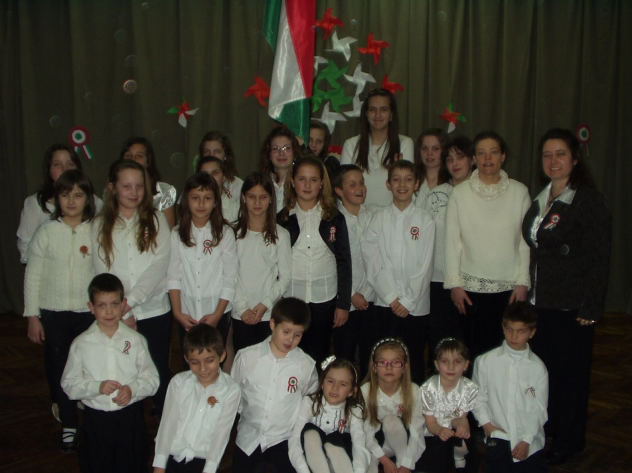

„Ó nagy nap, szép nap, légy örökre áldott, hozz mindig új fényt, új dalt, új virágot!”
Megköszönöm a 25 gyereknek a felkészülést és a szereplést falunk nemzeti ünnepére!
Dicséret illeti Őket, hogy a sok tanulás mellett színvonalas műsorral emlékeztünk múltunkra!
Szabó Szilvia tanító-kultúrszervező

EGY ÉVES A „ NAGYSIMONYI HÍRMONDÓ”!
Egy évvel ezelőtt, 2012. március 14-én vehette kezébe a tisztelt olvasó a Nagysimonyi Hírmondó első számát. „Az újság megjelentetésével egy régóta fennálló hiányosságot szeretnénk pótolni és mindannyian éreztük, hogy ez idáig nem volt kellő kommunikációs paletta községünk önkormányzata és a lakosság között. Ezen a problémán kívántunk segíteni a tavaly felállított hirdetőtáblákkal, valamint következő lépésként a Nagysimonyi Hírmondó megjelentetésével.” Ezen szavakkal a címoldalon bocsátotta útjára lapunkat Lábos András polgármester Úr.
Szerkesztőségünk igyekezett a fenti elvárásoknak megfelelni. Lapunk a képviselő testület határozatának megfelelően minden negyedév utolsó hetén megjelent és meg is fog jelenni.
Mikor első lapszámunk tartalmával a nyomdát felkerestem, óva intettek, hogy nem kell minden „puskaport” az első számban ellőni, kell hagyni témát a következő lapokra is. Kezdetben a képviselő testület 8 oldalasra tervezte a lapot. Már az első szám 14 oldalasra sikerült, a 4. karácsonyi számunk 18 oldalas lett. Van tehát miről írni, van miről tájékoztatni a lakosságot. Szerkesztőségünk a jövőben is igyekszik lehetőleg minden lényeges kérdésről, testületi határozatról, a község életét érintő sok-sok kérdésről tájékoztatást adni.
2012. decemberétől működik és folyamatos feltöltés alatt van honlapunk, mely a www.nagysimonyi.hu címen elérhető. Ha lehetősége van rá keresse meg Ön is. A közérdekű információk mellett folyamatos tájékoztatást adunk az aktuális önkormányzati határozatokról, rendeletekről. Ugyanezen a honlapon megtalálja újságunkat is színes és nem egyszínű képekkel, mint azt lapunkban látja. Honlapunkat folyamatosan bővítjük, még több és több információt adunk az Önök még jobb tájékoztatása érdekében.

Székely zászló leng a hivatal előtt
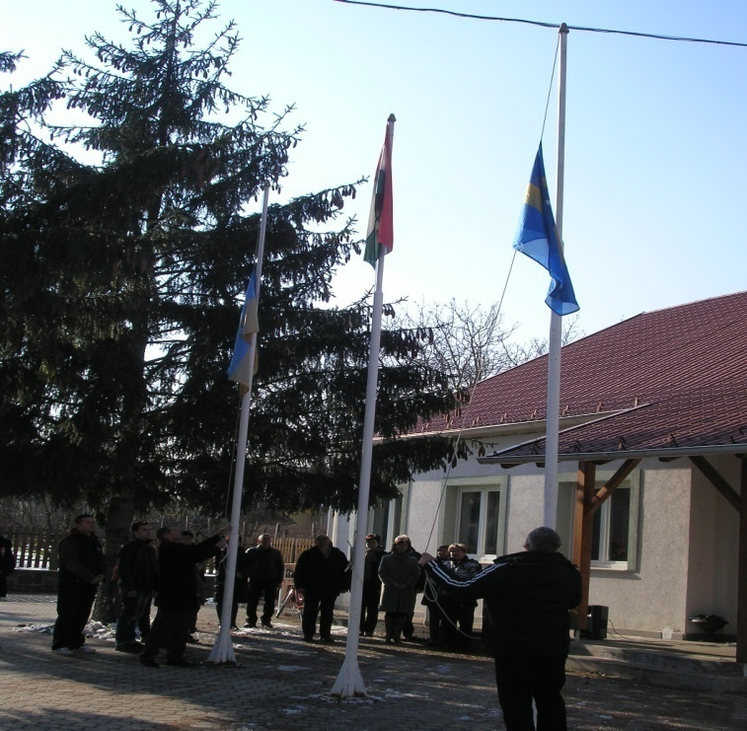
Székely zászló leng a Nagysimonyi Önkormányzati Hivatal előtt a zászlórúdon március 16- óta. A képviselő testület legutóbbi ülésén határozott a zászló felhelyezéséről, kifejezve szolidaritását a székely néppel, a székelyek autonómia törekvéseivel.
Március 16-án szombaton az érdeklődők gyűrűjében a magyar és a székely himnusz elhangzása közben előbb a magyar, majd a székely zászló lengett a friss márciusi szélben.
Rudanovicz László képviselő
Önkormányzati hírek
Adózással kapcsolatos tájékoztató
Nagysimonyi Község Önkormányzata törvényi felhatalmazás alapján az adózással kapcsolatban a következő rendeleteket alkotta, melyek az önkormányzat helyi adóbevételeinek alapjai: az iparűzési adóról szóló 12/2003. (X. 30.) sz., valamint a kommunális adóról szóló 11/2004. (VII. 2.) sz. rendelet. Az önkormányzati adóhatóság (jegyző) feladatkörében nyilvántartja az adózókat, előírja, megállapítja az adót, vezeti az adózók számláját, az adók módjára behajtandó köztartozást beszedi, végrehajtást kezdeményez. Az önkormányzati adóhatóság jár el első fokon: - a helyi adók, - belföldi rendszámú gépjárművek adója, - a törvényben meghatározott esetben a magánszemélyt terhelő adók módjára behajtandó köztartozások ügyében.
Az adóalanyok száma településünkön: kommunális adónál: 453 fő, iparűzési adónál: 63 fő, gépjárműadónál : 238 fő.
A kommunális adó kivetése az adózók bevallása alapján történik. Az adó alanya az a személy vagy személyek, akik január 1-jén az ingatlan nyilvántartásban tulajdonosként bejegyzettek, illetve bérlemény esetén az adott időpontban bérlők.
Az iparűzési adó megállapítása önadózással történik, minden év május végéig kell a bevallást beadni, s az ebben szereplő adatok alapján kerül sor az adó megállapítására.
A gépjárműadó megállapításánál a tulajdonosnak illetve üzembentartónak nincs bevallási kötelezettsége az adóhatóság felé. Az okmányiroda küldi meg a változásokat, mely alapján megállapítjuk a gépjárműadót, illetve töröljük megszűnés és kivonás esetén.
Az adók az önkormányzat jelentős saját bevételi forrása, ezért szükséges annak az adószámlákra történő befizetése. Az adókat általában két részletben – március 15-ig illetve szeptember 15-ig – lehet pótlékmentesen befizetni. Az adózók nagy része ennek önként eleget tesz, nem fizetés esetén felszólítás kerül kiküldésre. Amennyiben többszöri felszólítás kiküldését követően sem rendezi az adóalany tartozását, a törvény által előírtak szerint az önkormányzati adóhatóságnak kötelessége a behajtásról gondoskodni, mely letiltás foganatosításával, számláról történő azonnali beszedés kezdeményezésével, illetve a Nemzeti Adó és Vámhivatal közreműködésével valósulhat meg. Egy évi adótételt meghaladó gépjárműadó hátralék esetén az adóhatóság a gépjármű forgalomból történő kivonásával élhet. Ezen szankciók elkerülése érdekében kérjük az adóalanyokat, hogy az adó megfizetésről határidőben gondoskodjanak.
Tájékoztatás a temetési hely feletti rendelkezési jog gyakorlásáról, sírhelyek gondozásáról
A temetőkről és a temetkezési tevékenységről szóló többször módosított 10/2000. (VI. 15.) önkormányzati rendelet szerint: A temetési hely feletti rendelkezési jog időtartama (használati idő): a.) egyes sírhely esetén 25 év, illetve az utolsó koporsós rátemetés napjától számított 25 év. b.) kettős sírhely esetén az utolsó koporsós betemetés napjától számított 25 év c.) sírbolt esetén megállapodástól függően 100 év d.) az urnafülke és urnasírhely esetén 25 év e.) urnasírbolt esetén megállapodástól függően 25 év
A temetési hely feletti rendelkezési jog meghosszabbítható, újraváltható. A meghosszabbítás leghosszabb időtartama sírhelyenként 10 év, mely egy alkalommal további 10 évvel meghosszabbítható. Megszűnik a rendelkezési jog gyakorlása, ha a használati idő meghosszabbítás hiányában lejár, illetve, ha a temetési hely megszűnik.
A temetési helyek megváltási díja: sírhelyek: egyes sírhely: 2 000 Ft, kettes sírhely 4 000 Ft, hármas sírhely 6 000 Ft, négyes sírhely 8000 Ft. Sírbolt: 10.000 Ft, kolumbárium:15.000,- Ft. A temetési helyek újraváltási díja megegyezik a megváltási díjjal.
A temetési helyen túlterjeszkedő, közízlést sértő, vagy oda nem illő felirattal ellátott sírjelet elhelyezni nem szabad. E szabályt a meglévő sírjelek felújításánál is alkalmazni kell.
A sírjel vagy a sírbolt helyreállítására, felújítására a temető tulajdonosa (üzemeltetője) a temetési hely felett rendelkezni jogosultat felhívhatja, illetőleg az állékonyságot, az élet és a biztonságos használatot veszélyeztető állapot fennállása esetén köteles felhívni. Kérjük, hogy a felhívások megelőzése érdekében a rendelkezésük alatt lévő sírok gondozását ellátni szíveskedjenek.
Tájékoztatás közterület tisztántartásáról
A tavaszi időjárás közeledtével felhívjuk a lakosság figyelmét, hogy 13/2001. (XII. 28.) önkormányzati rendeletünk 5. § (1) bekezdése alapján minden ingatlantulajdonos köteles gondoskodni az ingatlan (lakóház, telek) kerítése és a közút képzeletbeli felezővonala közti terület tisztántartásáról, tehát e területen a fű rendszeres kaszálásáról. Azok az ingatlan tulajdonosok (használók, vagy bérlők) akik egészségügyi állapotuk miatt, vagy egyéb ok miatt a fűnyírást, kaszálást nem tudják elvégezni, e tényt jelentsék be az önkormányzat hivatalába. A bejelentés telefonon (06-95/440-001) és e-mailen (nsimonyi@airplanet.hu) is megtehető.
Felhívjuk a lakosság figyelmét, hogy a fentiek betartását a hivatkozott rendelet alapján ellenőrizni fogjuk, és ha szükséges a mulasztást szankcionáljuk.
Bízunk megértésükben! Talán mondhatnánk úgy is, hogy évszázados hagyomány, hogy az ingatlan (lakóház, telek) előtt az utcát mindenki rendben tartja. Kérjük, legyen partnerünk, segítőnk egy tisztább, rendezett Nagysimonyiért!
Fehér Viktória jegyzőnő
Tájékoztató a szabadtéri tűzesetek megelőzése érdekében
Felhívjuk a lakosság, a gazdálkodók és a gazdálkodó szervezetek figyelmét, hogy a tavaszi időjárás közeledtével megnő a szabadtéri tüzek kialakulásának kockázata. Az elmúlt években a kialakult szabadtéri tüzek sok esetben veszélyeztettek lakóingatlanokat, haszonnövényeket, anyagi javakat. A tűzesetek felszámolása jelentős terhet rótt a katasztrófavédelem tűzoltó egységeire, az itt lekötött egységek más, akár emberéletet veszélyeztető káresetnél nem vethetők be. Belátható, hogy a szabadtéri tüzek megelőzése mindannyiunk közös érdeke. A szabadtéri tüzek megelőzése érdekében kérünk minden földtulajdonost, hogy földterületét tartsa tiszta rendezett, száraz, elburjánzott növényzettől mentes állapotban. Ezzel jelentősen csökkentheti a tűz kialakulásának lehetőségét, és egyben eleget tesz a termőföld védelméről szóló törvény előírásainak. Aki a termőföld védelméről szóló törvényben előírt hasznosítási, vagy mellékhasznosítási kötelezettség elmulasztásával a tűzesetek megelőzéséről nem gondoskodik 60.000- 200.000,- Ft tűzvédelmi bírsággal sújtható. A szabadtéri tüzek kialakulásának jelentős forrása a növényi hulladék szabadtéri égetése. A környezet védelméről, és a levegő védelméről szóló jogszabályok általános esetben tiltják a növényi hulladék szabadtéri égetését. Ez alól jogszabály adhat eltérést. Ilyen eset lehet a vágástéri hulladék égetése, vagy a természetvédelmi területen növény egészségügyi okból történő égetés. Települések belterületén a növényi hulladékok égetését önkormányzati rendelet szabályozza. Égetni kizárólag ebben a rendeletben meghatározott módon, helyen, és időszakban szabad, tekintsük át ezeket a szabályokat.
Mit szabad és mit nem szabad égetni: Az égetés során a helyben (telken belül, illetve az azt határoló közterületen) keletkezett avar, kerti hulladék semmisíthető meg. A kerti hulladékkal együtt kommunális és ipari eredetű hulladék vagy veszélyes hulladék (műanyag, gumi, vegyszer, festék illetve ezek maradékai) nem égethető. Lábon álló növényzet, tarló égetése tilos.
Mikor lehet égetni a kerti hulladékot: Avar és kerti hulladékok nyílttéri égetése csak szeptember 15. és november 30., valamint február 1. és április 30. közötti időszakban, vasár- és ünnepnapok kivételével naponta 9-16 óra között engedélyezett. A határidők kezdő- és utolsó napján az égetés végezhető. Avar és kerti hulladék nem égethető tűzgyújtási tilalom időtartama alatt.
Hol szabad égetni: Avart és kerti hulladékot csak kialakított tűzrakó helyen és telken belül szabad égetni úgy, hogy az az emberi egészséget és a környezetet ne károsítsa. A tűzrakó helyet épülettől és egyéb éghető anyagtól olyan távolságra kell elhelyezni, hogy arra veszélyt ne jelentsen. Közterületen avar és kerti hulladék égetése tilos.
Hogyan kell végezni a hulladék égetését: Az égetést szélcsendes időben, kellően száraz avar, kerti hulladék esetén szabad végezni, az égetés során az általános tűzvédelmi szabályokat be kell tartani. Az égetés folyamatának gyorsítására éghető folyadék nem alkalmazható. A szabadban a tüzet őrizetlenül hagyni nem szabad, s veszély esetén, a tüzet azonnal el kell oltani. Az égetés helyszínén olyan eszközöket és felszereléseket kell készenlétbe tartani, amelyekkel a tűz terjedése megakadályozható, illetőleg a tűz eloltható. Az égetés végén meg kell győződni arról, hogy a tűz elhamvadt, és gondoskodni kell a visszamaradt parázs, vagy hamu belocsolásáról, vagy földréteggel történő lefedéséről.

Az mező- és erdőgazdálkodási területeken tervezett tarló-, nád-, gyep- égetés helyét, időpontját és terjedelmét a megkezdés előtt legalább 24 órával az illetékes I. fokú tűzvédelmi hatóságnak írásban be kell jelenteni. A szabadban tüzet gyújtani, tüzelőberendezést használni csak úgy lehet, hogy az a környezetére tűz- vagy robbanásveszélyt ne jelenthessen. A szabadban a tüzet és az üzemeltetett tüzelőberendezést őrizetlenül hagyni nem lehet. Veszély esetén, vagy ha arra szükség nincs, a tüzet azonnal el kell oltani. Szabadban a tüzelés, a tüzelőberendezés használatának helyszínén olyan eszközöket és felszereléseket kell készenlétben tartani, amelyekkel a tűz terjedése megakadályozható, illetőleg a tűz eloltható.
Aki tűzvédelmi szabály megszegésével tüzet okoz, azt a hatályos jogszabályok alapján tűzvédelmi bírsággal KELL súlytani. A bírság mértéke 100.000- 1.000.000,- Ft, ha a tűz eloltásához a tűzoltóság közreműködésére nem volt szükség, 200.000- 3.000.000,- Ft ha a tűz oltásában a tűzoltóság részt vett.
Sárvári Katasztrófavédelmi Kirendeltség

Szilárd hulladékszállítással kapcsolatos változásról tájékoztatás
Mint ahogyan arról már korábban beszámoltunk, Nagysimonyi Község Önkormányzatának a Müllex Körmend Kft.-vel kötött hulladékkezelési közszolgáltatási szerződése 2012. december 31-én lejárt. Nagysimonyi Község Önkormányzata tagja a Zalaispa Hulladékgazdálkodási Társulásnak, s a társulási megállapodás alapján az önkormányzat a hulladékkezelési közszolgáltatással kapcsolatos feladat- és hatáskörét, azaz a közszolgáltatás szervezésének jogát a Társulásra ruházta át. A megállapodásban foglaltak alapján az önkormányzat közbeszerzést illetve pályázatot nem írhatott ki az új vállalkozó kiválasztása érdekében, a vállalkozó kiválasztásának jogát az önkormányzat a Zalaispa Hulladékgazdálkodási Társulásra ruházta, mely 2013. január 1. napjától a Celli Huke Hulladék Kezelési Kft.-vel kötött szerződést. Nagysimonyi Község Közigazgatási területén tehát a Celli Huke Hulladék Kezelési Kft. (9500 Celldömölk, Temesvári u. 16.) látja el a szilárd hulladékszállítással kapcsolatos feladatokat.
Tájékoztatjuk továbbá a lakosságot arról, hogy a hulladékról szóló 2012. évi CLXXXV. törvény (Ht.) 2013. január 1-jén hatályba lépett rendelkezése alapján a hulladékgazdálkodási díjat a Magyar Energia Hivatal javaslatának figyelembevételével a miniszter rendeletben állapítja meg. Az önkormányzatok tehát a Ht. hatálybalépésével elvesztették a hulladékgazdálkodási díj hatósági árának megállapítására vonatkozó jogosultságukat. A Ht. fenti felhatalmazása alapján alkotott „miniszteri árrendelet” azonban még nem szültetett meg, ezért a Zalaispa Hulladékgazdálkodási Társulás ezen árrendelet hatálybalépéséig a Magyar Energia Hivatalhoz bejelentett és ott elfogadott díjak alapján negyedévente fog számlázni.
A szállítási napokról és a fizetendő díjakról az alábbi mellékletek szerint tájékoztatjuk Önöket.
Tisztelt Lakosság!
A Celli HUKE KFT. ezúton értesíti Önöket a 2013. évi maradék és szelektív hulladékgyűjtési napokról. Kérjük, a gyűjtőzsákokat és a gyűjtőedényeket a fenti napokon reggel 6,00 óráig szíveskedjenek a ház elé kihelyezni!

2013. évi MARADÉK HULLADÉK gyűjtési napok
január 2. szerda | január 16. szerda
január 30. szerda | február 13. szerda
február 27. szerda | március 13. szerda
március 27. szerda | április 10. szerda
április 24. szerda | május 8. szerda
május 22. szerda | június 5. szerda
június 19. szerda | július 3. szerda
július 17. szerda | július 31. szerda
augusztus 14. szerda | augusztus 28. szerda
szeptember 11. szerda | szeptember 25. szerda
október 9. szerda | október 24. csütörtök
november 6. szerda | november 20. szerda
december 4. szerda | december 18. szerda
2013. évi SÁRGA ZSÁKOS gyűjtési napok
január 24. csütörtök | február 21. csütörtök
március 21. csütörtök | április 18. csütörtök
május 30. csütörtök | június 27. csütörtök
július 25. csütörtök | augusztus 22. csütörtök
szeptember 19. csütörtök | október 17. csütörtök
november 28. csütörtök | december 27. péntek

2013. évi LOMTALANÍTÁS gyűjtési nap
június 22. szombat

A CELLI HUKE KFT. AZ ÁLTALA VÉGZETT GYŰJTÉSI TERÜLETEN AZ ALÁBBIAKAT BIZTOSÍTJA
ÉVI EGYSZERI LOMTALANÍTÁS
AZ ÁLLANDÓ LAKOSOK SZÁMÁRA INGYENES KOMPOSZTLÁDA
A HIÁNYZÓ KUKÁK BIZTOSÍTÁSA
HULLADÉKUDVAR INGYENES HASZNÁLATA
A KALKULÁCIÓ AZ ALÁBBIAK FIGYELEMBE VÉTELÉVEL KÉSZÜLT
KÉTHETENTE 1-SZERI SZÁLLÍTÁS
A KEDVEZMÉNYES 80 L-ES EDÉNYT KIZÁRÓLAG 1-2 FŐS NYUGDÍJAS HÁZTARTÁSOK IGÉNYELHETIK
EGYÉB ESETBEN MINIMUM 120 L-ES KUKA HASZNÁLTA KÖTELEZŐ.

DÍJAK:

 |  |  |  | Nettó | Bruttó
ÜRÍTÉSI DÍJ: | 240 | liter | 1.238 | FT +ÁFA | 1.572 | Ft
 | 120 | liter | 619 | FT +ÁFA | 786 | Ft
 | 80 | liter | 413 | FT +ÁFA | 525 | Ft
ÉVES HULLADÉKSZÁLLÍTÁSI DÍJ: | 240 | liter | 32.188 | FT +ÁFA | 40.879 | Ft
 | 120 | liter | 16.094 | FT +ÁFA | 20.439 | Ft
 | 80 | liter | 10.738 | FT +ÁFA | 13.637 | Ft
NEGYEDÉVES HULLADÉKSZÁLLÍTÁSI DÍJ: | 240 | liter | 8.047 | FT +ÁFA | 10.220 | Ft
 | 120 | liter | 4.024 | FT +ÁFA | 5.110 | Ft
 | 80 | liter | 2.685 | FT +ÁFA | 3.409 | Ft

KAPCSOLAT: | CELLI HUKE HULLADÉKKEZELÉSI KFT.
 | 9500 CELLDÖMÖLK, DR. GÉFIN LAJOS TÉR 10.
 | TEL./FAX.: 95/423-050
 | e-mail: cellihuke@huke.hu
HULLADÉKUDVAR: | CELLDÖMÖLK, 086 HRSZ. (PÁPAI U.)
HULLADÉKUDVAR NYITVA TARTÁS: | HÉTFŐ- SZOMBAT: 8,00-17,00
 | VASÁRNAP: 8,00-12,00

Nagysimonyi természetföldrajza

2. rész

A táj, ahol élünk

Tisztelt Olvasók!

Nyugdíjas éveim alatt készítettem el Nagysimonyi természetföldrajzát, amelyet részletekben felkérésre szívesen közreadok.
A 2. rész következik:
Vas megyét a településrendszer tekintetében az aprófalvas településkép határozza meg. A mi kistérségünkben megtelepedtek a szlávok, jelenlétüket az egész vidéknek neve: Kemenesalja / kamen=kő, kavics / őrzi még napjainkban is. Ezen időkből maradtak fenn területeket megjelölő szavak. Pl.: Gerha(domb), Jugovics(délfi). Ez utóbbival vezetéknévként ma is találkozunk a községben. A szlávokat követték a honfoglaló magyarok.
Nagysimonyi község is régi település. Már az Árpád-korból ismeretesek nevének említései. „Villa Simony” néven egy 1237-es oklevélen szerepel először. Majd később 1437-ben találkozunk vele, akkor Simony, Simoni és Simonyi néven van említve.
A Simonyi helynév a magyar Simon (Symun) személynévből keletkezett, birtoklást kifejező –i képzővel. A Nagy előtag megkülönböztető jelző. ( FNESz 450. Kiss Lajos: Földrajzi nevek etimológiai szótára Bp., 1978. Akadémiai Kiadó )
A falut a XV. század első felében kapta a Simonyi család Zsigmond királytól adományul Erentfalva pusztával együtt /ez utóbbinak már nincs nyoma/.
A vidék legrégibb nemzetségének az Osly nemzetséget tartjuk. E nemzetségből származik a Simonyi család is, akik századokon át bírtak földterületekkel és udvarházakkal. A Simonyi család lelkes híve volt az evangélikus vallásnak. A középkorban helybeli nemesek birtokolták, de később részeket szereztek a Nádasdyak, Draskovichok, majd a 18. században a Batthyányak is. A település földesurai a Jánossy-, a Hajas-, a Hetyey - és a Vidos családok voltak. E családok leszármazottai ma is viselik őseik vezetéknevét falunkban és a környékünk településein.
Falunk az 1787. évi népszámlálást illetően a korabeli Vas megye 6 legnagyobb községei közé tartozott. (Sajnos nem mondható mindez a mai lakosságszámra, amely évente csökkenő tendenciát mutat.)
Több száz éve megjelent Vasvármegye ( Bp. 1898.) monográfiájában ez áll Simonyiról: „Simonyi, nagy magyar község, 311 házzal és 1781 r.kath. és ág.ev. lakossal. Az evangélikusoknak és a katolikusoknak itt templomuk van és az izraelitáknak csinos imaházuk van. A község a Szombathely – győri vasútvonal mentén fekszik és annak egyik megállóhelye. Postája helyben van, távírója Kis-Czell. Lakosai a földművelésen kívül szőlőműveléssel is foglalkoznak. Földesurai a Hetyey-és Vidos-családok voltak.”
1709-ben Johann Christoph Müller – féle térképen Simony néven szerepel.
1769-ben Müller Ignác által készített Magyarország térképen már Simonyi név található. Az I. II. és III. katonai felmérés szerinti térképeken Simonyi van. 1884-ben Kogutowicz Manó Vasvármegye térképén Simonyi látható.
Nagysimonyi környéke a II. katonai felmérés idején ( 1846. )
/ térkép/
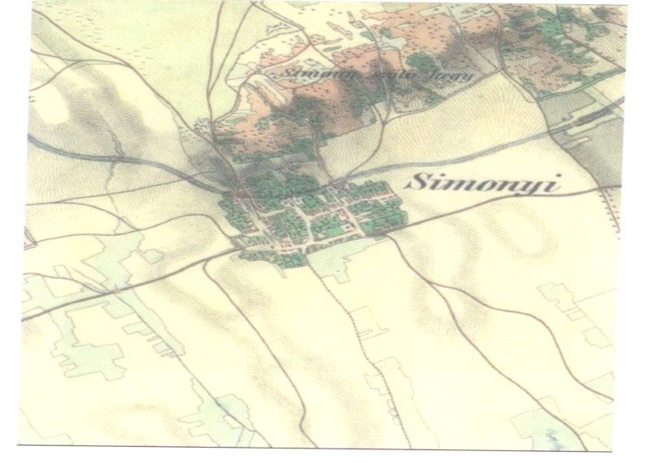
Az 1800-as évek közepe:
A falutól délre keskeny sávban gyepek találhatók.
A falutól északra, a telepített szőlők felett nagy kiterjedésű legelők voltak.
A jelenlegi helyzet:
A falu alatt ma szántókat találunk, az egykori legelőknek a területe jelentősen lecsökkent, mert szántóföldi művelés alá fogták a földeket. Szőlő – és gyümölcstermesztés ma is folyik. A gyümölcsösökben száraz gyepek találhatók. Két időszakos vízállás (Sásos tó és Vadkacsás tó) található a falutól északra.
A község első pecsétes irata 1851-ből származik. Pár évre rá új pecsétnyomót készítettek, felirata: N.SIMONYI KÖZSÉG.
1907-ben, amikor a községek névtörzskönyvezését elvégezték, Simonyi új pecsétet készítetett: VASVÁRMEGYE NAGYSIMONYI KÖZSÉG 1907 felirattal. ( Feiszt György levéltáros kutatása alapján, Sz.hely, 1991. nov. 7. )
1907. július 1-jétől NAGYSIMONYI lett a falu neve.
1994. október 23-án avatták fel Nagysimonyinak a jelenlegi címerét.

A község lakosságának alakulását az alábbi kimutatáson követhetjük nyomon:
1698-ban 545 fő
1754-ben 1472 fő
1846-ban 1717 fő
1914-ben 2000 fő
1920-ban 1940 fő
1930-ban 1703 fő (r.kat. 645 fő, ág.ev. 943, ref.14, izr.101 fő)
1949-ben 1557 fő
1960-ban 1480 fő
1999-ben 1027 fő
2003-ban 1009 fő (népsűrűség fő/km² : 64)
2006-ben 1031 fő
A népességszám csökkenése mögött természetes fogyás áll, amit alapvetően az élve születések számának az erőteljes visszaesése, s kisebb részt a mortalitás (halálozás) növekedése okozta. Ma közel 350 ház van és 1000 körüli lakosa a falunak.
A települést a kezdetektől római katolikus hívők lakták. 1541-ben a falu egy része földesurát követve evangélikus hitre tért át, a zsidó hitközséget pedig 1720-ban 18, Németországból áttelepült család alapította.

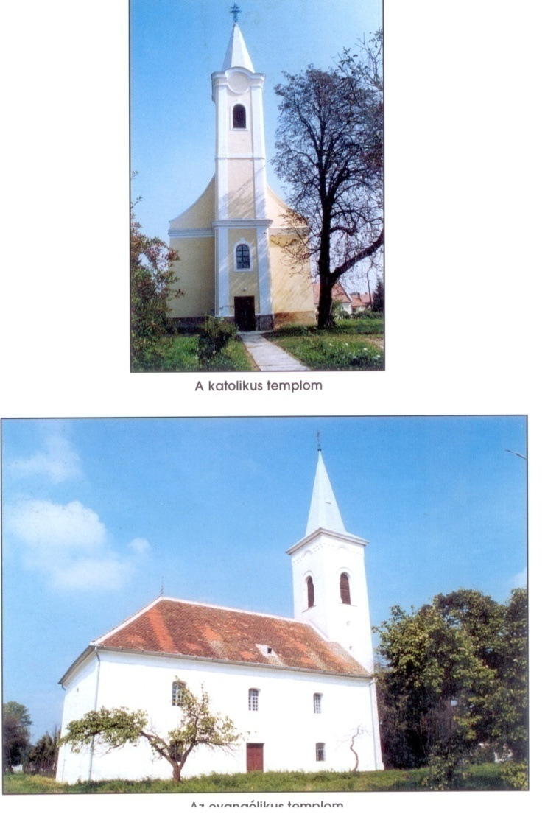
Az evangélikus templom
Középkori eredetű katolikus templomának Szent András apostol a védőszentje, népies barokk stílusú berendezéssel. 1698-ban újólag restauráltnak írják. A jelenlegi templom 1777-ben épült. A főoltár képe Szent Andrást ábrázolja a róla elnevezett András-kereszttel. Az oltárképet Dorfmeister István festette. A kép két oldalán négy magyar szent látható: Szent István, Szent Margit, Szent László és Szent Erzsébet. Egy mellékoltár, egy faragott szószék és egy szép hangú orgona található a templomban.
Az evangélikus temploma 1785-ben épült, de leégett, így 1791-ben újjáépítették. A templom felépítése után 98 évvel megépült a torony 1883-ban.

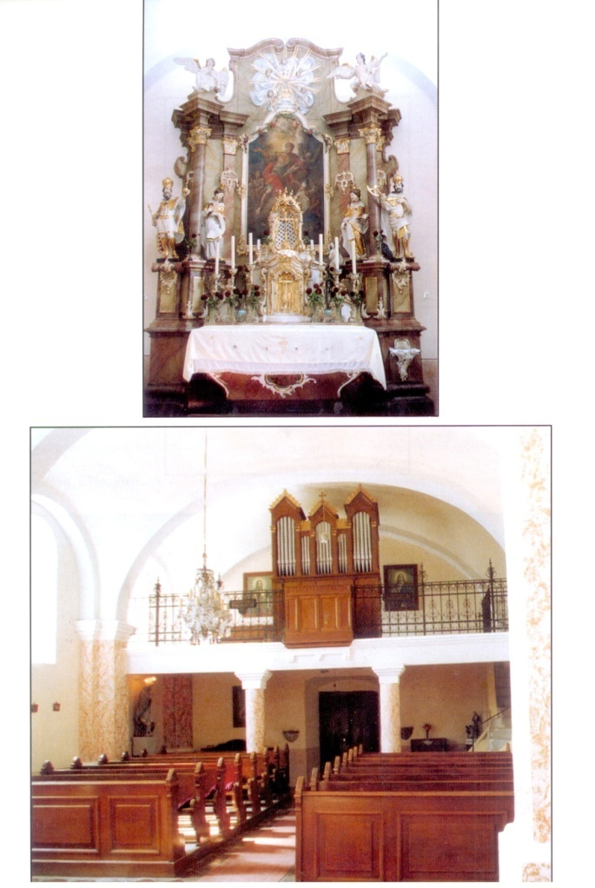 | 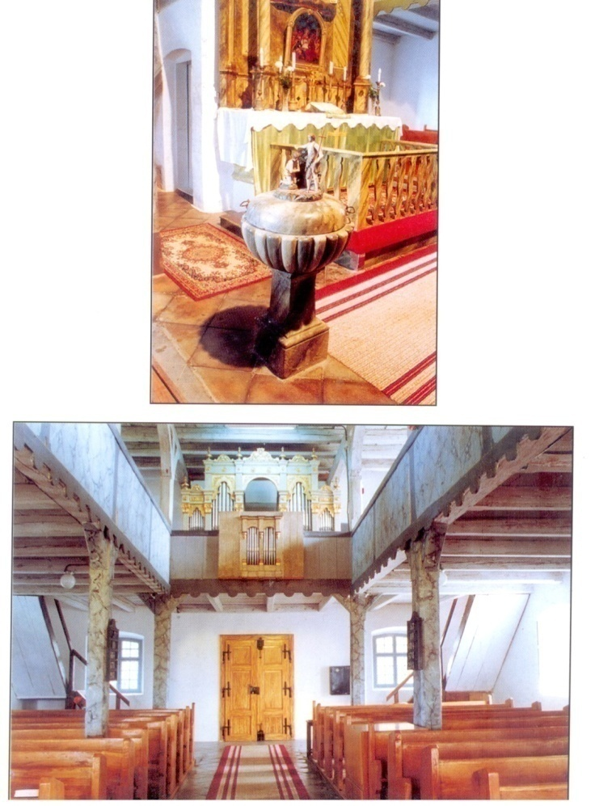

A falu egykori zsinagógáját a 19. században építették, az izraelita imaház 1820-ban épült, ezt 1892-ben újjáépítették, mert leégett. 1953-ban a használat nélküli épületet lebontották, helyére a Postahivatalt építették. Falunk a Kemenes vidéki zsidóság egyik központja volt. A régi zsidótemető a falu határában ma is megvan. A múlt századi sírkövek mellett megtaláljuk az 1944-ben elhunyt tudós rabbi Weisz Simon síremlékét is. A sírt és a temetőkertet alkalmanként zarándokok keresik fel.

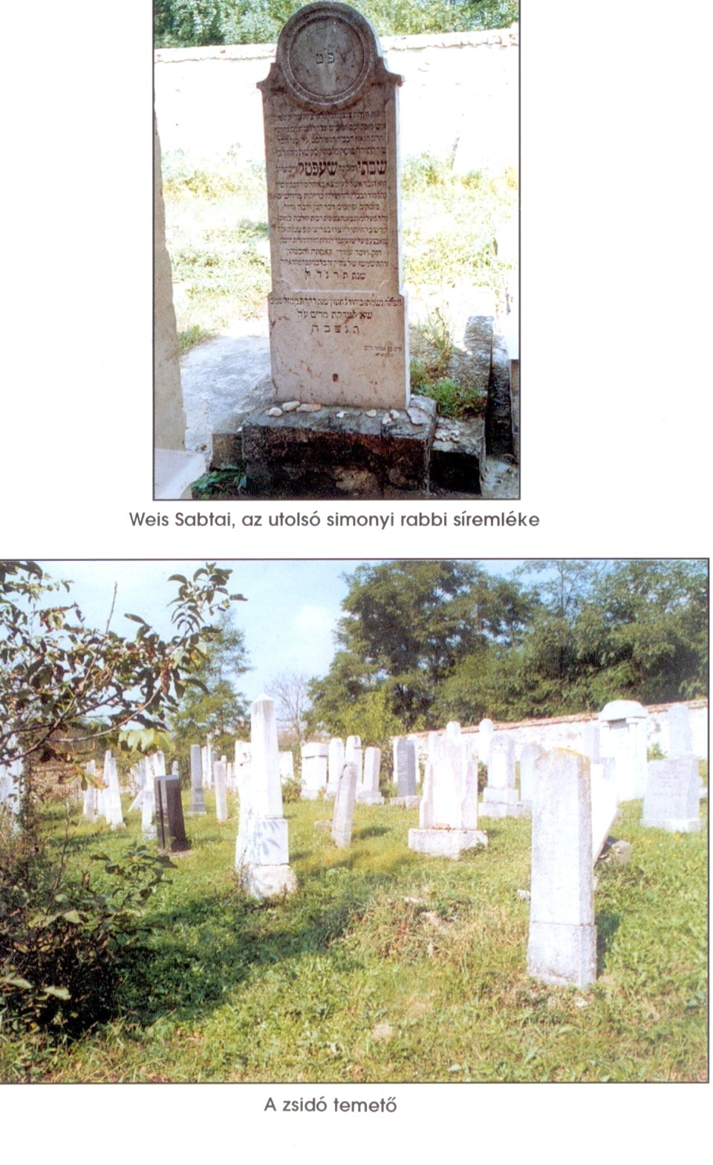
Falunkban 4 emlékmű található:
- az I. világháborús szobor, melyet 1926-ban emeltek
- a II. világháborús emlékművet 1990-ben állították
- a Dugovics emlékoszlopot Farkas Imre 2006-ban fából faragta és adományozta a falunak, mint volt lakosa és az iskola öreg diákja
- a Hunyadi szobrot 2006-ban állították közadakozásból
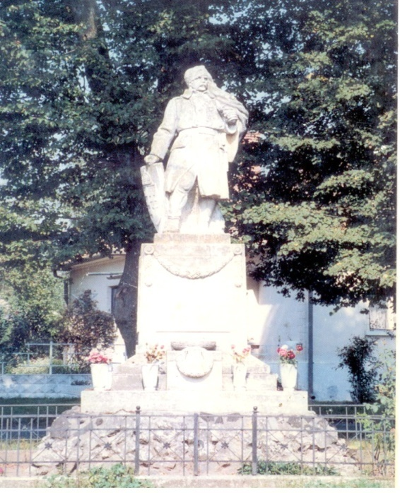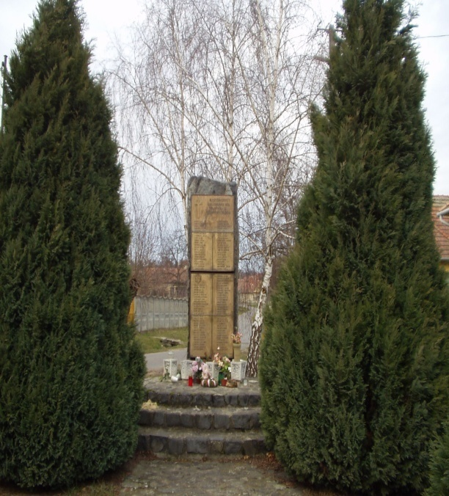

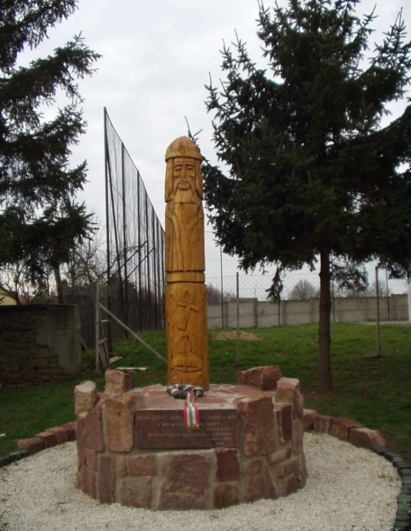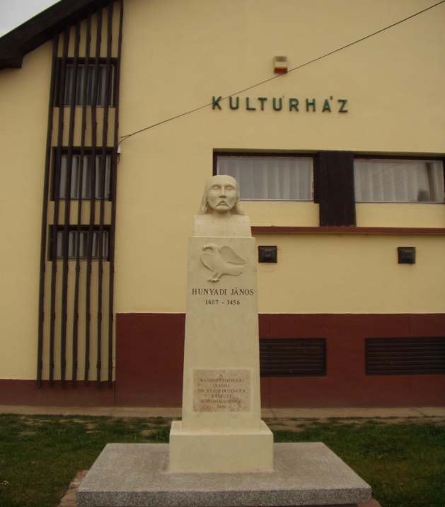

Az utóbbi évtizedekben nagyon sokat fejlődött a falunkban az infrastruktúra. A 70-es években elkészült a vízközmű rendszer, 90-es években a gázközmű rendszer. Majd kiépült a telefonhálózat is.

2006-ban új utcát nyitottak Szent István néven. Mindez igazolja, hogy falunk lakossága a lehetőségeket kihasználva építi, szépíti környezetét és élni, gyarapodni akar a jövőben is.

Áldott Húsvéti Ünnepeket kívánok az Olvasóknak:

Lábos Mária földrajz-biológia szakos nyugdíjas tanár

A Tündérkert Óvoda életéből
( 2013. jan., febr., márc.)

2013 januárjában a két csoportban 41 kisgyermek járt, sajnos közben ketten elköltöztek Sárvárra. Azonban áprilisban jön még két új kisgyermek. Ebben a nevelési évben 10 gyermek megy el tőlünk iskolába, reméljük ügyesek lesznek. A száraz adatok után,jöjjön óvodánk életéből pár mozzanat.
Az idén januárban igazán örülhettek a gyerekek a télnek, esett hó bőven. Így legalább jól meg tudtuk figyelni a téli időjárás jellemzőit, etettük a madarakat, sőt egy kis mókust is megfigyelhettünk az óvoda előtti fákon. A gyerekek nagy örömére hógolyóztunk, szánkóztunk. Sok dalt és verset tanultunk a téllel kapcsolatban, s felelevenítettük az ehhez kapcsolódó régi jóslásokat, szólásokat, mondásokat.

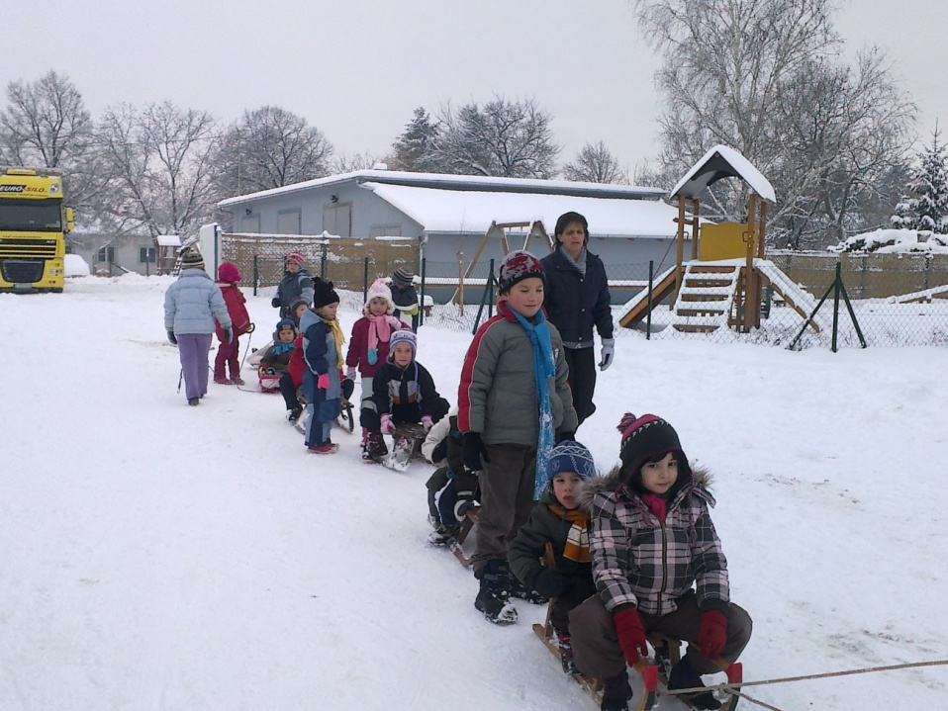

Január közepétől pedig elkezdtünk farsangra készülődni. Az idén óvodán belül tartottuk meg a farsangot, mindkét csoport készült dalokkal, versekkel, táncokkal, sokat rajzoltunk, festettünk a farsanggal kapcsolatosan. Vidám hangulatot varázsoló farsangi díszbe öltöztettük óvodánkat.
Február 12-én tartottuk meg a farsangi mulatságot. A gyermekek boldogan öltöztek be jelmezeikbe. Mindkét csoport bemutatta műsorát, aztán sokat játszottunk, táncoltunk, ettünk farsangi fánkot. Nagyon sok fénykép készült a vidám farsangról, jól éreztük magunkat.

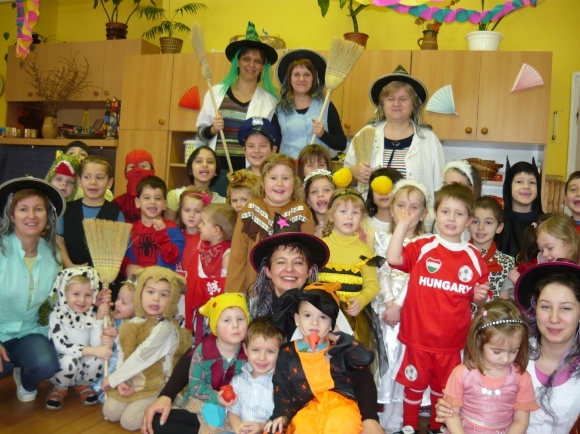

A tavasz közeledtét jelzik, óvodánk udvarán és kertjében megjelenő hóvirágok, krókuszok. Folyamatosan figyeljük a gyermekekkel a növények fejlődését, a csoportban ágakat rügyeztetünk.
Nemzeti ünnepünkre, március 15-ére készültünk már két hete a gyerekekkel. Dalokat, verseket tanultunk, várost építettünk, képeket gyűjtöttünk, zászlót, kokárdát festettünk. Az ünnep előtti napon ünneplőbe öltözve megtartottuk megemlékezésünket.
A gyerekek már nagyon várják, hogy újra birtokba vehessék az udvari játékokat. Addig is, amíg az udvar megszárad, igyekszünk sokat sétálni, szabad levegőn tartózkodni.
Néhány közérdekű információ:
- óvodai beíratás: 2013.03.25. - 03.29-ig, 8 - 16 óráig lesz. (születési anyakönyvi kivonat, oltási kiskönyv, TAJ kártya szükséges)
- óvoda nyári takarítási szünet : 2013.07.29 - 08.23-ig.
- az óvoda tanévzáró műsora 2013.06.08-án lesz!
Szép Tiborné vezető óvónő

Kultúrházi események
Kedves Olvasók! Rövid visszatekintést adok a tavalyi évről.
A 2012. évben a Kultúrház statisztikája az alábbiak szerint alakult:
270 nap volt nyitva tartás, 1.373 órában. Összesen 1.008 alkalom, esemény, program zajlott az épületben.
Az internetet 209 napon, 623 órában, összesen 3.493 fő használta.
A nyitva tartás alatt sportolási lehetőségük volt a gyerekeknek. Mint pl.: asztaliteniszezés, labdajátékok, internetezés, társasjátékozás, sakkozás.
Zongora óra, kézimunkázás, női torna is volt hetenként. A tanév zongora hangversennyel zárult.
Helyet adtunk a fakitermelő tanfolyamnak januártól-áprilisig, majd novemberben és decemberben is.
Állandóak az árusítások, termékbemutatók. Bálok, koncertek, zárkörű rendezvények, borverseny, LAN-partik is voltak az épületben.
Az Óvoda, Civil Egyesület Nagysimonyiért, Polgárőrség, Szív-klub programjainak is a helyszíne a Kultúrházunk. Az Alpokalja Turisztikai Egyesület Túra központja. Vulkán Túra volt a Sághegyre.
Tavasszal vonatos kirándulást szerveztünk Hollókőre-Gödöllőre.
Budapesten a Vígszínházban a Padlás c. előadást tekintettük meg.
Anyák Napi műsor és Kézimunka kiállítás is volt egyben.
Kirándultunk Budapestre, ahol megtekintettük az Országházat, az Operát, a Szent István Bazilikát, majd városnéző busszal a fővárosunk további nevezetességeit.
Nyáron Mesteriben volt a fürdőzés, ahol 28 játszóházas gyerek vett részt. Falunapi műsorok jó hangulatban teltek. A védőnő Anyatejes világnapot, előadást, babamasszázst tartott. Véradás volt kétszer.
Ősszel vonatos kirándulást szerveztünk Békéscsabára a Kolbászfesztiválra.
A Nemzeti ünnepeket méltón megünnepeltük a tanulók műsorával.
A hagyományos, immár 14. Jubileumi Osztálytalálkozó is sikerrel zárult.
Adventben Jeruzsálemről vetített előadást tartott Kovácsné Tóth Márta vönöcki evangélikus lelkésznő.
Szép ajándékokat kapott a Kultúrház Farkas Imre bácsitól. Nem az első ajándéka, hiszen 2006-ban 100.000,-Ft-ot ajándékozott számítógép parkunk bővítésére a tanulók részére. Tavaly 3 fafaragást kaptunk Tőle: a Szeretet szobrot és az ország-és falunk címerét.
Hálás köszönet érte! Isten áldja keze munkáját!

Az elmúlt negyedévben az alábbi programok voltak a Kultúrházban:
A délutáni nyitvatartási időben a gyerekek és fiatalok részére a Kultúrház minden helyisége és felszerelése adott, ahol szívesen játszanak, interneteznek, sportolnak, ping-pongoznak, teremfociznak, társasjátékoznak és beszélgetnek. Zongora órák minden hétfő délután vannak.
Női tornát tart Geiger Csilla testnevelő tanár minden pénteken fél 6 és fél 7 óra között, amire még Tokorcsról is átjárnak a sportkedvelők. Szeretettel várják a további érdeklődőket! Megalakult a női foci (lányfoci), edzenek, ismerkednek a szabályokkal.
Kedden és csütörtökön fakitermelői tanfolyam van.
A Civil Egyesület Pótszilvesztert tartott. Hajas Tamás tavaszi bált szervezett. Születésnapi összejövetelnek is helyet adtunk. A fiataloknak LAN-party volt - számítógépeztek egész nap. Koncertek színesítették a napjainkat. Tupperware találkozó is volt az épületben.
A szorgos és kreatív kézimunkázó asszonyok, a Kézimunka szakkör tagjai készülnek a Húsvétra, szép és ötletes díszeket készítenek.
Márc. 28-án 15 óra és 17 óra között Véradás lesz.
Április 6-án ismét túraközpont lesz a Kultúrházunk.
A jövőben tervezzük a vonatos kirándulást és a színházlátogatást. Egy szombat délután a mesteri barlangfürdőbe szeretnénk eljutni a tanulókkal.

Néhány fotó a Kultúrház életéből:

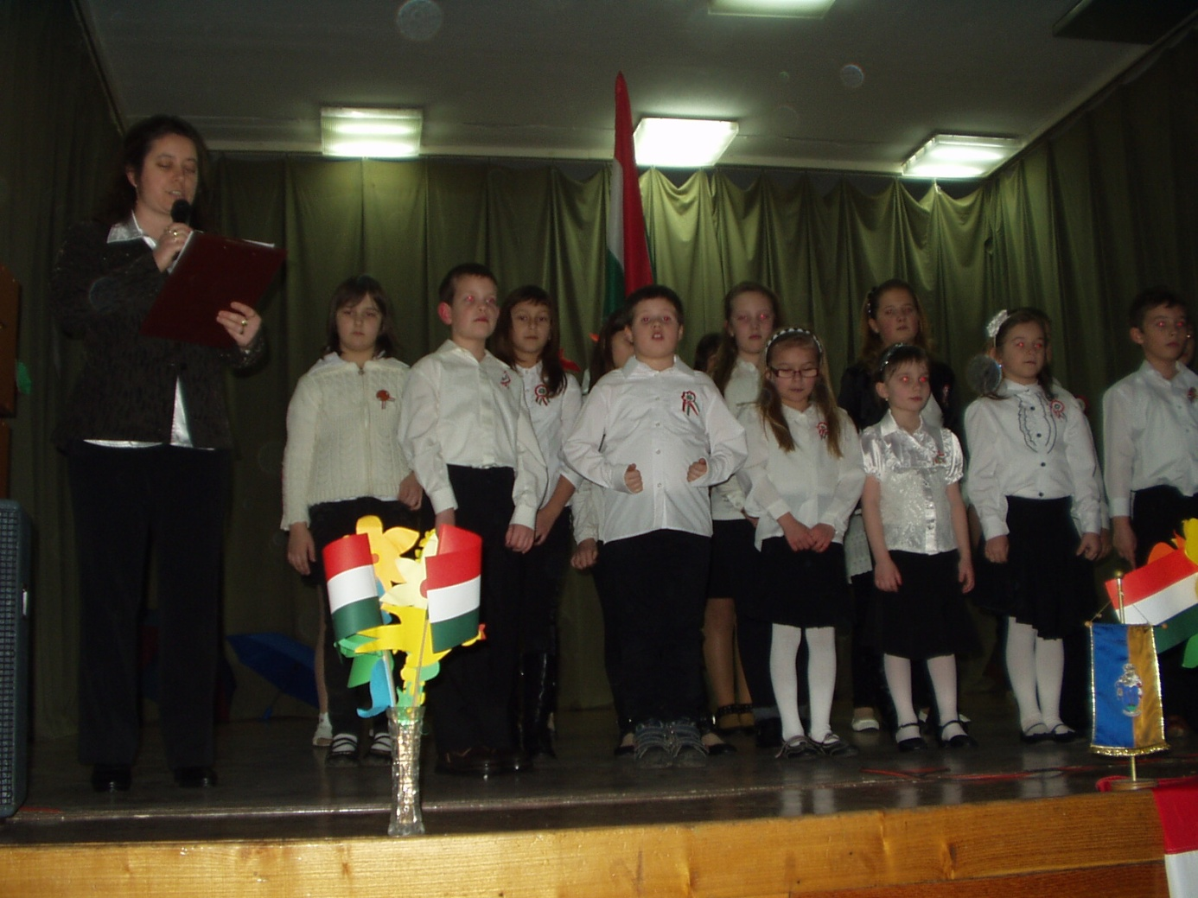
Márc. 15-i ünnepségünk
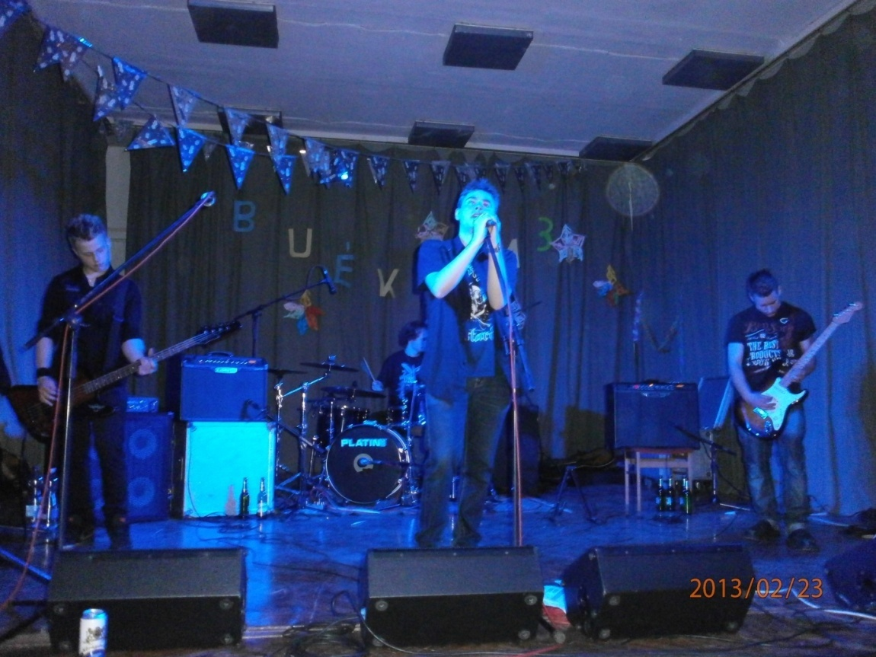
Obszidián együttes: Szakos Bence-ének, gitár, Kutasi Ádám-gitár, Horváth Ákos-basszusgitár, Dózsa Ákos-dob
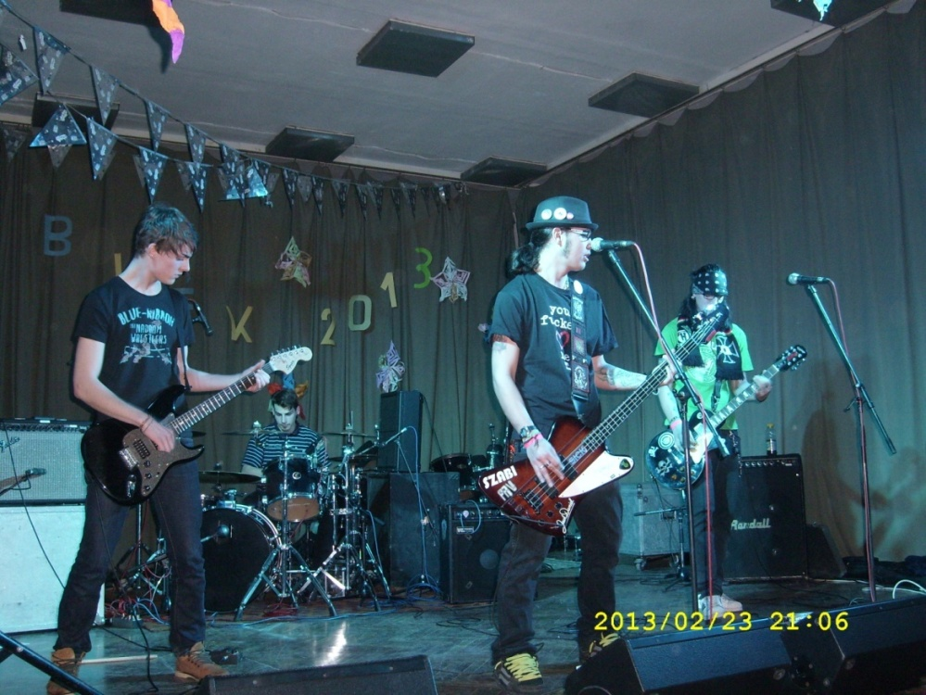
Csabigél-celldömölki rock együttes
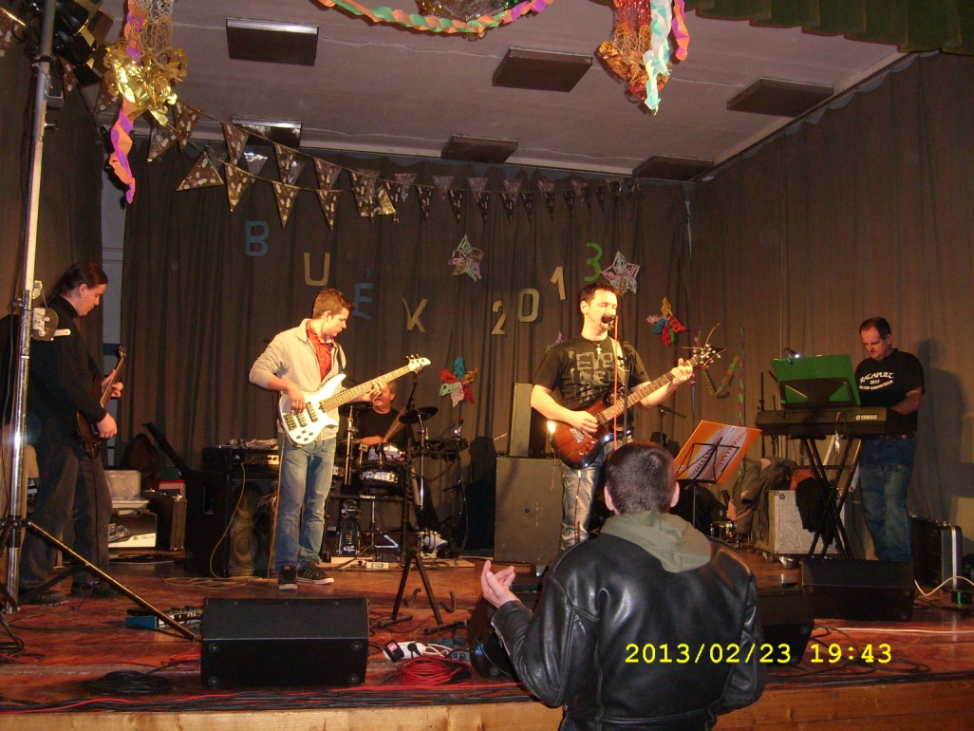
Katapult rock banda
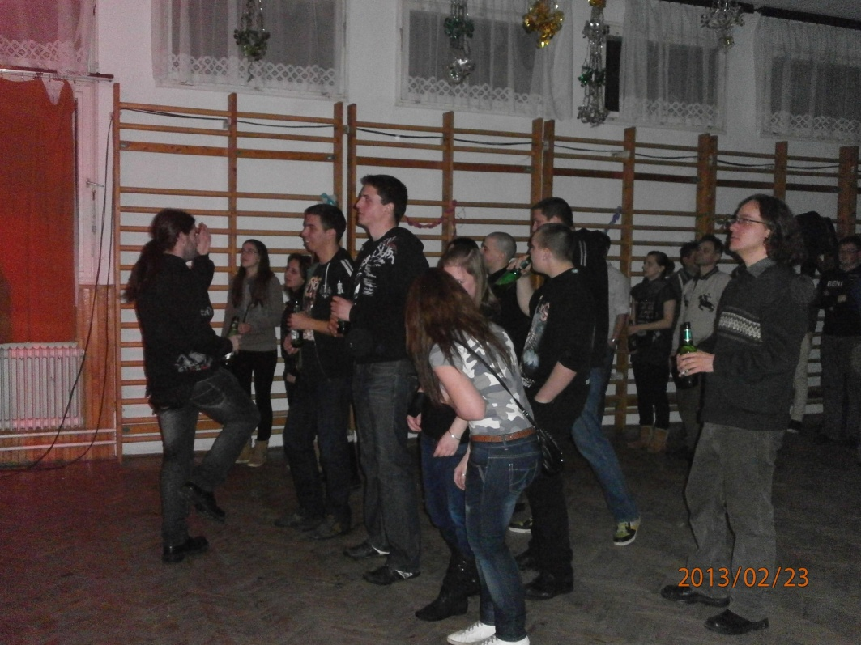
Közönség a koncertről

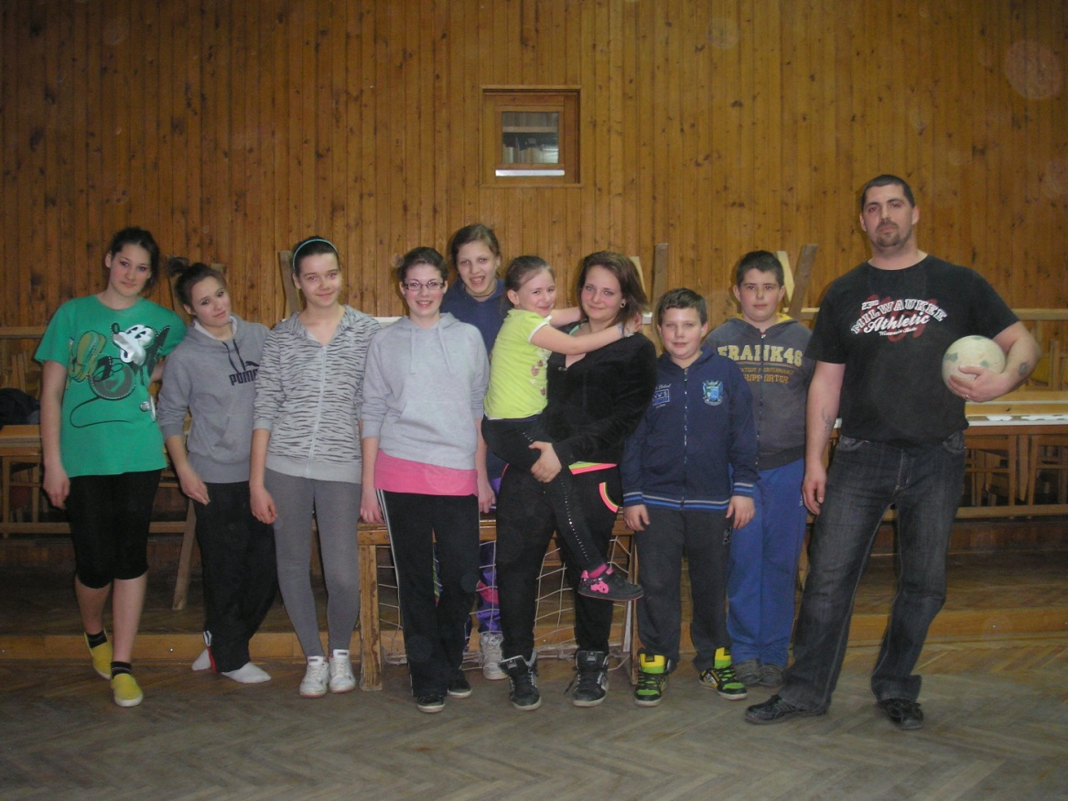
Fociedzés

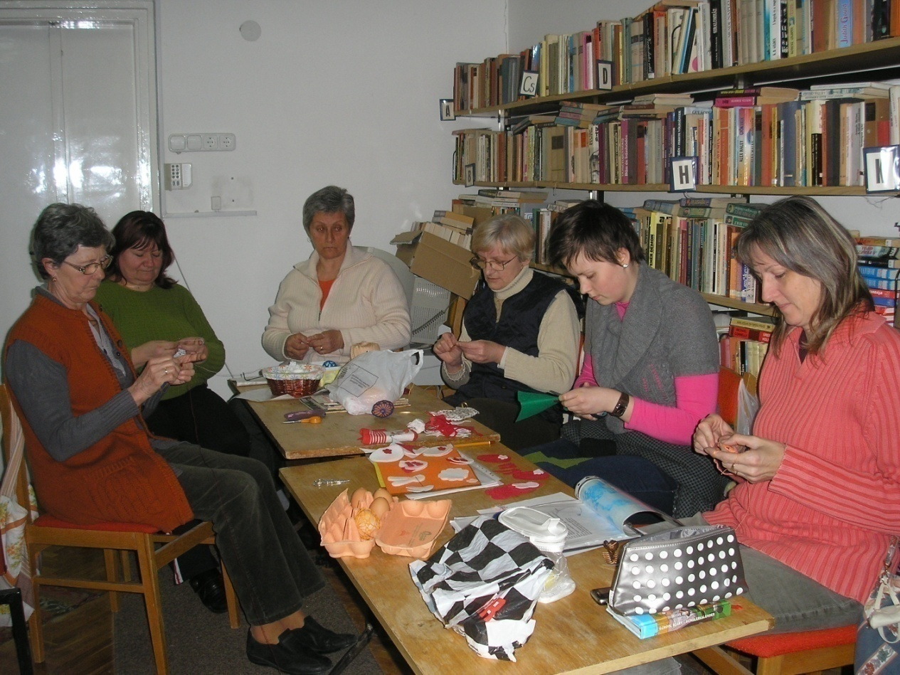
Kézimunka szakkörösök munka közben – készülnek Húsvétra
A heti nyitva tartási rend, program a bejárati ajtón olvasható. Mindenkit szeretettel hívok és várok!
Az Újság Olvasóinak kegyelmekben gazdag, áldott Húsvéti Ünnepeket kívánok!
Szabó Szilvia tanító-kultúrszervező

Elmélkedés a feltámadásról
Albert Camus Nobel-díjas francia író szerint Sziszüphosz, a görög mondavilág korintus királya, a célját és élete végső értelmét keresők megszemélyesítője. Sziszüphosz az általa végbevitt sok rablás és pusztítás által magára vonta az istenek haragját. Az alvilágban azzal büntették, hogy az idők végezetéig görgessen egy hatalmas kőtömböt Büntetésétől csak akkor szabadul, megváltásban csak akkor részesül, ha ezt a nagy sziklatömböt képes lesz felhengeríteni az alvilág egyik kiemelkedő meredek hegyének csúcsára. Sziszüphosznak ezt minden erőfeszítése ellenére sem sikerült elérnie. A súlyos kőtömb az utolsó pillanatokban mindig kisiklott kezei közül és visszazuhant a mélybe. Így a sziszüphoszi munkát kezdhette elölről.
Napjaink embere hitelt ad a pesszimista hangulatú mítosz tanításának. Hit hiányában kérdezi: Minek dolgozzunk, kínlódjunk és termeljünk, építsünk és szaporodjunk? Talán azért, hogy egyszer elénk álljon a halál és vigyorogva követelje jussát? A hívő keresztények nem pesszimisták. Krisztus feltámadása óta nincs okuk a kétségbeesésre. Az evangéliumok tanúsága alapján rájöttek, hogy életük nem hiábavaló. A feltámadásba vetett hittel rájöttek, van jövőnk Van, mert Krisztus legyőzte a halált, győzött a Golgotán. Ez az év legnagyobb eseménye, az évszázadok és évezredek legizgatóbb örömhíre. A hírügynökségek sohasem találkoztak ennél eget-földet megrázóbb jelentéssel: Krisztus föltámadt. Ezt harsogják ma Rómában, Washingtonban és Moszkvában. Ez az örömhír visszhangzik az őserdei dzsungelekben és a világvárosi felhőkarcolók között, szerte az egész Földön.
Ugyanakkor azt is el kell mondanunk, hogy nincs a világnak még egy ilyen vitatott szenzációs jelentése, mint a húsvéti hír. A megoszló vélemények sohasem csaptak hevesebben össze, mint ezen hit felett. Tanítást sohasem vitattak jobban, mint Krisztus föltámadásának örömhírét. Krisztus föltámadt zengi a hívők hatalmas tábora. Mások tapintatosabbak, megalkuvóbbak, és Jézus ügyének, szellemének továbbéléséről beszélnek az egyházban. Sok tudálékos egyenesen a legendák, hallucinációk, fantáziák és ábrándok világába utalja a húsvéti tanítás örömhírét. A véleménykülönbségek hatalmas harcában a hívő keresztény ismételten arra kényszerül, hogy Krisztus feltámadásának hitét a maga és mások számára elfogadhatóvá tegye. Ennek érdekében főleg komoly tanúkra és hitelt érdemlő tanúvallomásokra hivatkozik, olyan tudósításokra, amelyek igazságához semmi kétség sem fér. Ezek a hitelt érdemlő közlemények egészen más korban, más formában és körülmények között születtek, mint a mai modern sajtóközpontok tájékoztatói. A formakülönbség mégsem jelenti azt, hogy hitelességük eleve kétségbe vonható. Nem feledjük: mind az Újszövetség, mind a sajtóirodák hírei egyformán mások tanúságtételére épülnek!
Az sem hagyható figyelmen kívül, hogy a hírközlés, már csak Gutenberg találmánya óta is, az újságokon, rádión és tv-n keresztül a mai napig óriási fejlődésen ment keresztül. Amíg egykor kitalált legendák, történetek, képek, szóáradatos cikkek fejezték ki a mondanivalót, addig ma tömör tárgyilagosság kell, hogy jellemezze a napi közlendőket A hírek elfogadhatósága azonban ma is, akárcsak valaha, egyformán a tudósítók, a tanúk szavahihetőségére épül.
Jézus feltámadásának tudósítói derék férfiak. Nem elfogultak, egyoldalúsággal sem vádolhatók. Még csak fellegekben járó ábrándozók és álmodozók sem voltak. Szavahihetőségük megítélésénél egyáltalán nem hagyható figyelmen kívül, hogy tudósításaikat olyan ellenséges környezetben kellett megfogalmazniuk, amely nagyon is kritikusan hallgatta vallomásaikat és mindent elkövetett, csak hogy megkérdőjelezze azt. Nem hagyható figyelmen kívül, hogy ezek a férfiak életüket áldozták beszámolóik és hitük igazáért. Inkább meghaltak, minthogy egy jottát is megváltoztattak volna Krisztus föltámadásáról kiadott közleményükben. Tanúvallomásaik szavahihetőségén nem kételkedhetünk. Mindenesetre sokkal kevésbé kérdőjelezhető meg vallomásuk, mint a mai tudósítók gyakran manipulált beszámolója. A föltámadás tanúi egyöntetűen hirdették: ,,Krisztus föltámadt a halálból elsőként a halottak közül'' (1 Kor 15, 20).
A Jézus föltámadásával kapcsolatos hit vitájának oka nem a tanúk szavahihetősége körül keresendő hanem sokkal inkább abban az emberi magatartásban, amely nem hajlandó a feltámadás hitéből szükségképpen származó következményekkel számolni. Akik ugyanis Krisztus föltámadását komolyan veszik, többé nem kereshetik életük végső célját csak a Földön és ennek gyönyöreiben. Helyesen figyelmeztette Szent Pál a kolosszei híveket: ,,Ha tehát Krisztussal föltámadtatok, keressétek, ami fönt van, ahol Krisztus ül az Isten jobbján. Ami ott fönn van, arra legyen gondotok, ne a földiekre'' (Kol 3, 1--4). Szent Pál itt kertelés nélkül jelezte, hogy Krisztus föltámadásának hite következményekkel jár és szükségszerűen új életet sürget. Többen erre csak vonakodva vállalkoznak. Az új, krisztusi élet vállalása helyett egyszerűbb mindent megkérdőjelezni és könnyelműen vitatni a megbízható tanúk beszámolóinak súlyos igazságát Urunk föltámadásáról. Kritizálni, méltatlankodni és hitetlenkedni könnyebb, mint új életet kezdeni Krisztussal és Őt minden körülmények között követni.

A hívő ember viszont tudja és vallja, hogy csak feltámadt Üdvözítőnkkel bontakozik ki igazán az életünk, lehet az emberibb, szebb és boldogabb. Egyedül gazdasági intézkedésekkel és reformokkal még nem teremthető igazi jólét és nem érhető el az üdvösség. Ehhez általános erkölcsi megújulás szükséges, közös összefogás a kiölt krisztusi szellem újraélesztésére a társadalom minden rétegében. Az Istennek és embernek tetsző élet verejtékes küzdelem árán valósítható meg. A jólét és az üdvösség nem hull minden további nélkül az ölünkbe. A munka, az áldozat és küzdelem viszont sokakat visszariaszt. A legtöbben fel sem fogják az áldozat, az önmegtagadás, az önzetlen szeretet értelmét; nem tudnak mit kezdeni a föltámadás reményével; jobban szeretnék, ha egyáltalán nem lenne feltámadás. Így zavartalanul folytathatnák materiális életüket és zavartalanul élvezhetnék mások elől becstelenül elharácsolt kincseiket: nem zavarná őket hogy tekintetüket a fönn valókra, és nem a földiekre kell irányítaniuk.
Jézus föltámadását azonban nem lehet ilyen szeszélyes és fondorlatos módon agyonhallgatni és meg nem történtté tenni. Jézus tanítványai a hívők közösségében újra és újra továbbadják a föltámadás hitét, amelyet ők is szavahihető tanúk, megbízható tudósítók és bátor hitvallók által kaptak. Velük tanúskodnak az élet végső céljáról és értelméről, még inkább arról, hogy az nem a földön és nem a földiekben keresendő Ez hiábavaló fáradozás, eredménytelen sziszifuszi munka. A feltámadás hívei elsősorban az égiekre és az isteni értékek megszerzésére irányítják figyelmüket. Ráhagyatkoznak Jézus ígéretes szavaira: ,,Ti keressétek elsősorban Isten országát s annak igazságait és ezeket is -- mármint az anyagiakat -- mind megkapjátok'' (Mt 6, 33). Krisztussal érdemes szövetkezni, érdemes Vele közös vállalkozásba kezdeni.
Ezen gondolatokkal szeretnék áldott húsvéti ünnepeket kívánni a nagysimonyi embereknek.
Balasi István rk. plébános
Böjti gondolatok
Szeretettel köszöntöm a testvéreket a 2013-as böjti időszak vége felé. Magáról a böjtről szeretnék megosztani az Olvasókkal néhány gondolatot, hiszen mindenki tudja, hogy böjt van, de nem igazán tudjuk, mit is jelent ez számunkra. A böjthöz nálunk, evangélikusoknál szokások sem kötődnek, mint pl. Ádventhez a koszorú és a gyertyagyújtás. Mi a böjt? Mégpedig az Isten szerinti böjt? Mert hiszen pl. lé böjtről már hallott a vallástalan ember is, aki keresi a megfelelő módját a fogyókúrának vagy az egészséges életmódnak. Ezek a kúrák nem rosszak, azonban pusztán öncélúak. Az Isten szerinti böjtnek az első jellemzője: nem öncélú. Nem csak önmagam testi, lelki épüléséért teszem, hanem középpontjában az Istennel és az embertárssal való kapcsolat rendezése, megerősödése áll. A kettő együtt! Mit tegyünk tehát? Ézsaiás próféta segít ebben nekünk: „Nekem az olyan böjt tetszik, amikor leoldod a bűnösen fölrakott bilincseket, kibontod a járom köteleit, szabadon bocsátod az elnyomottakat, és összetörsz minden jármot! Oszd meg kenyeredet az éhezővel, vidd be házadba a szegény bujdosókat, ha mezítelent látsz, ruházd fel, és ne zárkózz el testvéred elől! Akkor eljön világosságod, mint a hajnalhasadás, és hamar beheged a sebed. Igazságod jár előtted, és az ÚR dicsősége lesz mögötted. Ha segítségül hívod az Urat, ő válaszol, ha kiáltasz, ezt mondja: Itt vagyok! Ha majd senkire sem raksz jármot, nem mutogatsz ujjal, és nem beszélsz álnokul, ha kenyeret adsz az éhezőnek, és jól tartod a nyomorultat, akkor fölragyog a sötétben világosságod, és homályod olyan lesz, mint a déli napfény.” (Ézs. 58, 6-10.) Ezzel csodálatosan egybecseng Jézus példázata, amikor az ítéletről beszél: „Akkor így szól a király a jobb keze felől állókhoz: Jöjjetek, Atyám áldottai, örököljétek a világ kezdete óta számotokra elkészített országot. Mert éheztem, és ennem adtatok, szomjaztam, és innom adtatok, jövevény voltam, és befogadtatok, mezítelen voltam, és felruháztatok, beteg voltam, és meglátogattatok, börtönben voltam, és eljöttetek hozzám. Akkor így válaszolnak neki az igazak: Uram, mikor láttunk téged éhezni, hogy enned adtunk volna, vagy szomjazni, hogy innod adtunk volna? Mikor láttunk jövevénynek, hogy befogadtunk volna, vagy mezítelennek, hogy felruháztunk volna? Mikor láttunk betegen vagy börtönben, hogy elmentünk volna hozzád? A király így felel majd nekik: Bizony, mondom néktek, amikor megtettétek ezeket akárcsak eggyel is a legkisebb atyámfiai közül, velem tettétek meg.” (Mt. 25, 34-40.) Ha tehát a böjthöz méltó cselekedeteket és szokásokat keresünk, akkor ne fordítsuk el tekintetünket embertársunk szenvedése elől, akkor sem, ha nekünk is van elég. Ha a böjthöz méltó életet akarunk élni, akkor adjuk meg a nincstelennek a létfenntartáshoz szükségeset (nem kér az Úr többet!), hiszen abból adunk, amit magunk is kaptunk. Haragunk igáját vegyük le embertársunkról, és bocsássunk meg neki. A sírót és szomorkodót vigasztaljuk meg. A magányosnak legyünk társa. Egy jó szó, egy mosoly pozitívan megváltoztathatja a napját annak, aki kapja. Ha ezt örömmel tesszük, ha ezt Istenért tesszük, azzá lesz a böjt számunkra, amivé Isten tervezte: ünneppé! Az Istennel való kapcsolat ugyanis ünnep. Mert nem az önsanyargatás a fontos, hanem az életünk Istennek való odaszánása. Jézus halálára készülve, szenvedve és imádkozva tudta kimondani az Isten tervével megbékélő szavakat: „Atyám, legyen meg a te akaratod!” (Mt. 26, 42.) Nagyon érdekes, hogy ha szabaddá tudjuk tenni magunkat mások számára, akkor az ránk is visszahat. Isten áldása kíséri az életét annak, aki így böjtöl. Szabaddá leszünk az anyagi világhoz való ragaszkodásunktól, szabaddá az Isten Lelkével való feltöltekezésre. Szabaddá leszünk arra, hogy Istennek tetsző módon és dolgokért imádkozzunk, és Isten azt ígéri, hogy oltalma vesz körül, meggyógyul a lelkünk, és meghallgatja imáinkat (Ézs. 58, 8-9.).
Uram, adj türelmet, hogy elfogadjam, amin nem tudok változtatni,
adj bátorságot, hogy megváltoztassam, amit lehet,
és adj bölcsességet, hogy a kettő között különbséget tudjak tenni.
Uram, tégy engem békéd eszközévé, hogy szeressek ott, ahol gyűlölnek,
hogy megbocsássak ott, ahol megbántanak, hogy összekössek, ahol széthúzás van,
hogy reménységet keltsek, ahol kétségbeesés kínoz,
hogy fényt gyújtsak, ahol sötétség uralkodik, hogy örömet hozzak oda, ahol gond tanyázik.
Ó Uram, segíts meg, hogy törekedjem,
nem arra, hogy megvigasztaljanak, hanem hogy én vigasztaljak,
nem arra, hogy megértsenek, hanem arra, hogy én megértsek,
nem arra, hogy szeressenek, hanem hogy én szeressek.
Mert aki így ad, az kapni fog, aki elveszíti magát, az talál,
aki megbocsát, annak megbocsátanak, aki meghal, az fölébred az örök életre. Ámen.
Assisi Szent Ferenc imája
Szeretettel: Rác Dénesné evangélikus lelkész
Pünkösd a tavasz és a szentlélek ünnepe
Tavaszi ünnepek sorából kiemelkedik húsvét után másodikként a pünkösd. Húsvét után a hetedik vasárnapon, és hétfőn tartott vallási ünnep, amelyen vallásos nemzetek a Szentlélek kiáradásának emlékét ünnepli meg. A pünkösdi népszokásokban keverednek a keresztény illetve az ősi pogány, és az ókori (római) elemek, melyek Európa számos országában megtapasztalhatóak. A termékenység, a nász ünnepe, és ezek szimbolikus megjelenítése dominál a népszokásokban. Pünkösd ünneplésében fontos szerepet játszanak a virágok, elsősorban a pünkösdi rózsa, a rózsa, a jázmin és a bodza. A Római birodalomban május hónap folyamán tartották a Florália ünnepeket. Flóra istennő a római mitológiában a növények, virágok istennője.
Pünkösdkirályné járás: Termékenységvarázslással összekötött pünkösdi köszöntő. A Dunántúlon még ma is élő népszokás, ha nem is eredeti tartalmában és formájában. Az ünnephez énekes-táncos gyermekjátékok is kapcsolódhatnak. Ezeknél a játékoknál két gyermeklány feltartott karral kaput formál, ez alatt haladnak át a többiek. Négy kislány vezet egy ötödiket, a legkisebbet és legszebbet, a pünkösdi királynét (kiskirály, királykisasszony, királynéasszony, kiskirályné), akinek fejét rózsakoszorú díszíti, rózsaszirmot hint maga körül. Házakhoz érve az udvaron vagy az ajtó előtt megállnak, a kiskirályné feje felett kendőt feszítenek ki vagy fátyollal borítják be a fejét. Az ének közben mozdulatlan állnak vagy lassan körbejárják a királynét. Termékenységvarázsló mondóka kíséretében felemelik a kiskirálynét. Ezen kívül járul a menethez szekeres/ lovas felvonulás virághintés.

Pünkösdkirály választás: A pünkösdi királyt ügyességi versenyeken, ügyességi próbák keretében választották meg: pl. lovaglás, birkózás, futás, szamaragolás. Európa nagy részén a középkortól kezdődően élő szokás, sok helyen választanak májuskirályt, pünkösdi királyt. Hazánkban a 16. századtól kezdve már ismert volt, ekkortól vannak írásos nyomai is a hagyománynak. A pünkösdkirályt versenyjátékokkal, főleg lóversennyel, bikahajsszal, a fiatalabb korosztályoknál bothúzással, kakasütéssel, gúnárnyak szakítással választották. Aki megnyerte a versenyt, kiváltságokat élvezett. A pünkösdi király a megválasztása után egy évig "uralkodott". 19. sz.-i szokásgyűjtemény adatai szerint egy évig hivatalos minden lakodalomba és összejövetelre; a legények engedelmeskedni tartoztak neki, ingyen ihatott a kocsmában, a többiek vigyáztak a marhájára, ha apró vétséget elkövet, akkor nem illeti testi fenyítés a vétségért.

Ezt a szép hagyományt idén is felidézi a faluban a Civil Egyesület. A nap ökumenikus istentisztelettel veszi kezdetét a templomban, majd szabadtéren folytatódik, sport programmal, főzéssel, és minden kedves résztvevő vendéglátásával. Időpontja: május 19. (vasárnap). Részletes programot a szervezők későbbiekben küldik szét, minden nagysimonyi lakos postaládájába eljuttatva, és a hirdetőtáblákra kihelyezve.

Civil Egyesület Nagysimonyiért

Az olvasó ember
Gondolatok a könyvről, a vetített világról és az emberről
Az olvasás fejleszti a képzelőerőt, a gondolkodást, a személyiséget. A könyv szavai gazdagítják a szókincsünket. A jó és szép könyv olvasása pihentet, megnyugtat. A vetített világ gyengíti az elvont gondolkodást, sorvasztja a képzelőerőt, mert sémákat gyárt és közvetít, leszoktatja az agyat a frissességről, a találékonyságról, így csak a kapott séma minták mentén tud gondolkodni. A kép felkorbácsolja az érzelmeket és nyugtalanná teszi az embereket. Az olvasás által, az emberi mesékben a szavak mögött személyekhez kapcsolódunk, anya, apa, nagyszülők szeretete, figyelme, törődése sugárzik ránk. A képi információk özöne, gyorsasága nyugtalanítanak és hosszú távon teljesen kikapcsolja a képzelőerőt, a fantáziát, és kioltja a természetes és egészséges kíváncsiságot. A képi világ sohasem követel olyan teljes odaadottságot, figyelmet, mint egy jó könyv. A képre figyelve a szöveg értelmezése is elsiklik. Érthetetlen képsorok rögzülnek tudatunkban. A haragos, zajszerű zenéknek is hasonlóan kioltó jellegük van. S bár lehet bizonyos értelemben levezeti az indulatokat, a zaj állandósulása eltompítja az agyat, s annak finom érzékelős képességét. A kellemes zenék, a csend, a meditációk, az ima, a lelkünk belseje felé való figyelés pihentet, felüdít s ez elősegíti lelkünk fejlődését, a szembenézést gyarlóságainkkal, értékeinkkel. Emberi természetünk lehet jó és rossz. Személyiségjegyeink halálunk pillanatáig fejleszthetők. Bár a társadalom megítélése megreked az iskolaévek alatt alkalmazott értékelésnél : ki milyen okos, intelligens, mennyire jó a memóriája, a beszédkészsége és kevesebb figyelmet fordítanak arra hogy milyen gazdag a személyiségük. Márpedig a legtöbb helyzet az életben – barátság, szerelmünk, házasságunk, a gyermekeinkkel való kapcsolatunk, munkahelyünk hangulata, aktivitásunk egy közösségen belül nem azon múlik hogyan működik az eszünk, hanem azon, hogy jó-e, érzékeny-e a szívünk és kiformált-e jellemünk. „ Az ember több annál, hogy csak jóllakjék.” (Gorkij: Éjjeli menedékhely)
Az ember tudatosan élő lény. Az ember Istentől kapta azt a képességét, hogy szabadon választhat a jó és rossz, az igaz és hamis, a szép és rút között. Ebből is adódik hogy pedagógiánkban a jóságot , az igazságot, és a szépséget – a görög gondolkodók óta vallja ezt az európai kultúra- alapvető értéknek. Az ember egyben kultúrát teremtő lény is, felelősséggel rendelkező lény, akinek feladata hogy megőrizze és gazdagítsa önmagát, az emberi közösséget, a természetet, mely otthona, de amely hatalma alatt is áll, és amelyet őriznie kell. Amíg ott a félelem és előítélet az emberi szívekben, addig lesz háború és égbekiáltó igazságtalanság, nyomor, kiszolgáltatottság, irigység és gyűlölet. Hogy megoldódjanak a világ problémái, ahhoz az emberi szíveknek kell belülről megváltozni. A jó közösség lehetőséget ad az embernek arra, hogy igaz ember legyen, hogy gazdagítsa érzelmi életét, és így haladhasson az egység és belső fölszabadulás felé. Csak így lesz képes szeretni önmagát jól, és embertársait. Szeretettel:
Papp Anna

Női torna
Előző számunkban is hirdettük már, hogy lehet jelentkezni gyógytornász által vezetett női tornára. Vezeti: Kovácsné Borsodi Anikó gyógytornász. 1 – 1 kúra 10 alkalomból, 10 x 1 órából áll. Jelenleg az óvoda tornatermében tartják hétfőnként 17.00 órától, de ha bővül a létszám, áthelyezik a kultúrházba. A 10 alkalom részvételi díja. 5.000,-Ft.
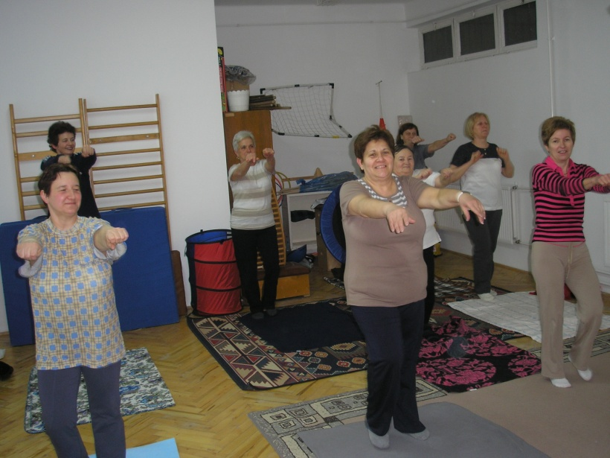

EU élelmiszersegély
Az EU Élelmiszersegély program 2012. évi II. fordulójában is pályázott önkormányzatunk és az alábbi élelmiszereket kaptuk:
Vitaminozott liszt BL 55 1.800 kg, 4 tojásos rövidcső 648 kg, 4 tojásos spagetti omega 3 890 kg, Omlós keksz inulinnal 357,12 kg
Az élelmiszer támogatás 500 fő szociálisan rászoruló személy között került kiosztásra az alábbi szempontok alapján: létminimum közelében élők, kisnyugdíjasok
Erre a programra az országban, így körzetünkben is több község pályázott. A szétosztható élelmiszer mennyiségét és összetételét sehol sem a pályázó önkormányzatok határozták meg. Ezt azért kell közölnöm, mert voltak olyan vélemények, hogy „bezzeg x településen többet és gazdagabb összetételben kaptak”. A mennyiség és az összetétel kérdésében sehol sem a települési önkormányzatok döntöttek.
Rudanovicz László képviselő

Interjú Lengyel Istvánnal

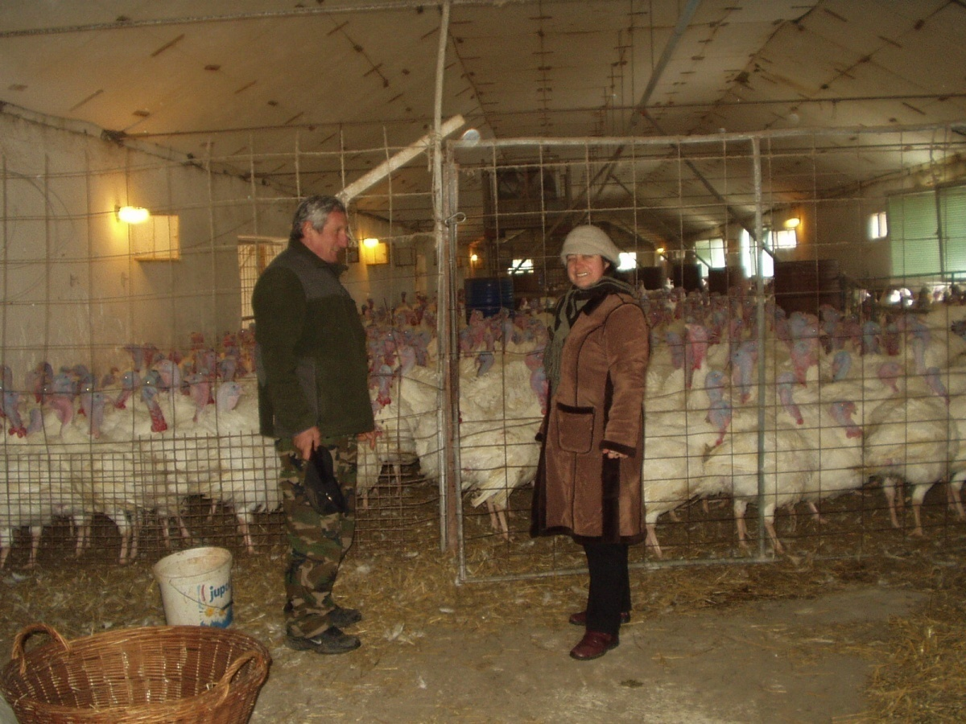

Tisztelettel köszöntöm Lengyel István vállalkozót. Családi vállalkozásban három telephelyen pulykatartással foglalkozik. Az egyik telephely Nagysimonyi északnyugati határában található, mely megközelíthető a Dózsa György utcából.
A Lengyel István név nem ismeretlen név falunkban, hiszen Édesapja: Lengyel István a Harcos Dózsa Termelőszövetkezet elnöke volt. Az Ő munkássága idején falunk mezőgazdasága sokat fejlődött és több helyi lakosnak is munkalehetőséget biztosított.
Az ifjabb Lengyel István nemcsak apai ágról, hanem az anyai ágról is a mezőgazdaság szeretetét, a munka tiszteletét ismerte meg, hiszen Édesanyja tojótyúkok tartásával foglalkozott. Anyai nagyapja: Ábrahám Sándor a falu egyik legnagyobb földbirtokkal rendelkező gazdája volt. Lengyel István folytatta az Elődök tevékenységét az állattenyésztés területén.
Pista bácsira és Lengyel nénire én is szívesen emlékszem, hiszen a két család baráti kapcsolatban volt. Gyermekkoromban több közös kiránduláson vettünk részt. Három gyermekükkel ma is tartjuk a kapcsolatot.
- Kedves István! vagy ahogyan Simonyiban ismernek: Kedves Lengyel Öcsi!
Röviden beszéljünk az Életutadról!
- Mikor és hol születtél?
- Celldömölkön születtem, 1948. április 2-án. Lengyel István és Ábrahám Mária 2. gyermekeként.
- Jéé! Mikor születtél??? Hiszen egy napon van a születésnapunk!!! A közelgő születésnapodhoz minden Jót kívánok Isten áldásával!
- Hol jártál iskolába?Milyen volt a gyerekkorod?
- Az általános iskolát Nagysimonyiban végeztem. Tavaly volt az 50 éves osztálytalálkozónk, aminek nagyon örültem, hogy megszervezték! Vidám, eleven gyerekként nőttem fel. A celldömölki Ipari Iskolában mezőgazdasági gépszerelőként végeztem emelt szinten. Majd munka mellett a szombathelyi Hevesi Szakközépiskolában folytattam tanulmányaimat, ahova különbözeti vizsgával egyből a 2. osztályban vettek fel, drága Szüleim örömére! Gépjavító technikusként érettségiztem le.
- Hol helyezkedtél el? Milyen területen dolgoztál?
- Először a nagysimonyi TSZ-ben dolgoztam mezőgazdasági gépszerelőként, majd másfél évig a sárvári Vagongyárban, később a sárvári Állami Gazdasághoz kerültem a gépjavító műhelybe. Utána 13 évig tűzvédelmi felügyelő voltam.
- Mikor váltottál? Mikor került sor a részbeni pályamódosításra?
- Édesapám halála, majd Édesanyám betegsége miatt a családi gazdálkodásba be kellett segíteni. Először feleségem: Marika 1988 tavaszától átvette a munkát, magángazdálkodó lett. Én 1989. jan. 1-jétől vagyok vállalkozó. Eddigi életutamban főleg a gépesítés területén dolgoztam, innentől az állattenyésztés lett a fő tevékenység. Kezdetben tojótyúkokat tartottunk, később új telephelyek vásárlásával a pulykatartásra álltunk át. Ma már családi vállalkozásban végezzük a munkánkat Gábor fiammal együtt. Feleségem mindenben besegít, papírmunkák rendezésétől az állatok gondozásáig. A könyvelést a simonyi könyvelő irodában végzik.
- Hol vannak még telephelyek? Jelenleg hány állat van?
- A vállalkozás bővült. Jelenleg három telephelyen van pulykatartás. Nagysimonyiban, Sitke-Kurczon majorban és Rábasömjénben. A telephelyek mindegyike be van kerítve. A legnagyobb telephelyünk a rábasömjéni, ahol 6.000-7.000 pulykát nevelünk. A másik kettőn kb. 5.000-5.000 vegyes ivarú pulykát tartunk. Összességében 17.000 – 18.000 pulyka kerül ki a vállalkozásból.
- Mit rejt magában a pulykatartás? Honnan szerzitek az állatokat? Mennyi idős korban?
- Mi a pulykákat három és fél hónapig neveljük, hizlaljuk. 6-7 hetes korban előnevelt állapotban Zalaháshágyról szerezzük be az akkor kb. 2 kg-os pulykákat. A pulykatartás ideje alatt az előnevelt pulykákból 18-20-22 kg súlyú állatok lesznek.
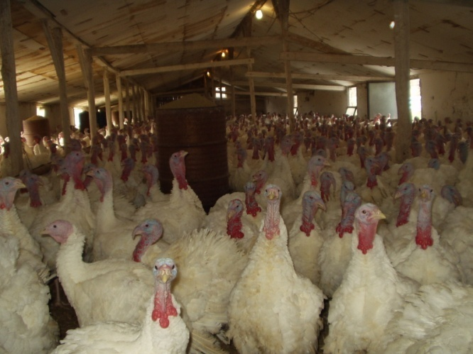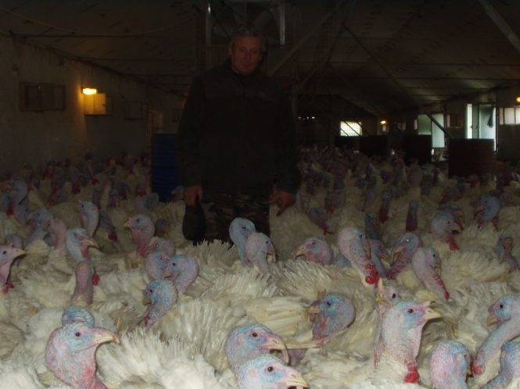

- Ebben a három és fél hónapban gondolom nagyon sok feladata van a családi vállalkozásnak. Etetés, itatás, napi gondozás, almozás, takarmány beszerzése. Hogyan és miként oldjátok meg ezeket a feladatokat?
- A Család minden tagja munkamegosztásban dolgozik. Segítőink is vannak, rokonalkalmazott és barátok. Mindegyik telephely gépesített. Önetető és önitató rendszer működik. Munkagépek, erőgépek a család birtokában vannak, melyek megkönnyítik a munkánkat. A kézi munkára is szükség van, különösen az almozáskor. A takarmányt, a nevelő 1, nevelő 2 és befejező tápot a zalaszentgróti keverő üzemből szerezzük be. Az almozáshoz a szalmát bálákban tartjuk, amit a telephely mögötti és egyéb szántóföldön termelt búzából nyerünk. Az állatok gondozása: etetése, itatása, almozása mindennapi feladat. Az állatok elszállítása után nagy takarítást, fertőtlenítést, mosatást végzünk az istállókban. Alapos szellőztetés, takarítás után fogadjuk az új pulykaszállítmányt.
- Hol értékesítik, hova szállítják a piacérett állatokat?
- Több kapcsolatunk is van. Leggyakrabban a Zala megyei Pacsára és az Alföldre magánvágóhidakra szállítjuk.
- Mi a hobbid?
- Fiatal koromban nagyon szerettem motorozni. Ma már a sok napi teendő és a telephelyek felkeresése autóval lefoglalják minden időmet. A motorozást háttérbe szorították. Kevés szabadidőmben szívesen vadászok, folytatva Apám örökségét. Az állatszeretet belém és a családomba is öröklődött.
Az elektromos riasztó és kamerarendszer mellett 13 kutyánk van, melyek segítenek a telephelyek őrzésében. Van kaukázusi, moszkvai őrkutyánk. Kurczon majorban van egy Morzsi nevű vaddisznóm. Gábor fiamnak négy lova van, két hátasló és két lipicai kocsiló. Nagyon szeret szabadidejében lovagolni.
- Kérlek, a Családodról kicsit bővebben szóljál!
- Életem legfőbb értelme a családom. 1973-ban nősültem. Feleségem sárvári lány volt, így ott telepedtünk le, majd később ott építkeztünk. Jelenleg feleségemmel Sitkén élünk egy felújított, de hagyományait őrző családi házban, egy kataszter területen. Két gyermekünk született. Gábor fiam 1974-ben született, aki minden munkámban társam. A családi hagyományt folytatta, Kőszegen végzett a Mezőgazdasági Középiskolában állattenyésztőként. Jelenleg a családi vállalkozás fő irányítója, szervezője. Gábornak két kislánya van: a 6 és fél éves Laura és a 4 és fél éves Liza. Gáborék Sárváron laknak. 1976-ban született Zsuzsa lányom, neki két fia van: a 13 éves Martin és a 8 éves Dani. Zsuzsáék Sitkén építkeztek. Imádom az unokáimat. Sokat játszom velük. Mindenben besegítenek, minden érdekli őket. Viszonozom szeretetüket.
- Hogy néz ki a Család egy napja?
- A Fiamék, a Lányomék és Mi egy nagy egységet alkotunk. Munkamegosztásban dolgozunk. Korán kelünk, 5 órakor. Marika és Én először Kurczon majorba megyünk, Gábor fiam jön Nagysimonyiba. Elrendezzük az állatokat, etetés, itatás, almozás. Majd folytatjuk a másik telephelyen a munkát. Végezzük a napi beszerzéseket (takarmány, alom). Előkészítjük a takarmányt, ellenőrizzük a berendezéseket. Folyamatosan látogatjuk a telephelyeket. Szabadidő kevés, különösen a három és fél hónapos pulykatartás alatt.
- Milyen terveitek vannak?
- Jelenleg a hosszú tél, az időjárás, a szélvihar sok kárt okozott, ezeket kell folyamatosan helyrehozni és megjavítani. Törekszünk a biztonságos és folyamatos állattartásra, a családi vállalkozás folytatására, a piacképes gazdálkodás biztosítására, hiszen a megélhetésünk forrása ez a vállalkozás.
- Kedves István és Gábor! Megköszönöm az interjút, hogy megnézhettem a simonyi telephelyet. Rácsodálkoztam a több ezer pulykára–ennyit még soha nem láttam- vidáman hallgattam hangos hangjukat. Kívánom, hogy terveitek, céljaitok megvalósuljanak! További sok sikert a munkához és hozzá jó egészséget, állatszeretetet és munkakedvet kívánok! A közelgő Gábor névnapra és István születésnapjára sok boldogságot, békességet és Isten áldását kívánom!
Szabó Szilvia tanító – kultúrszervező

Sportkör - N.T.C.

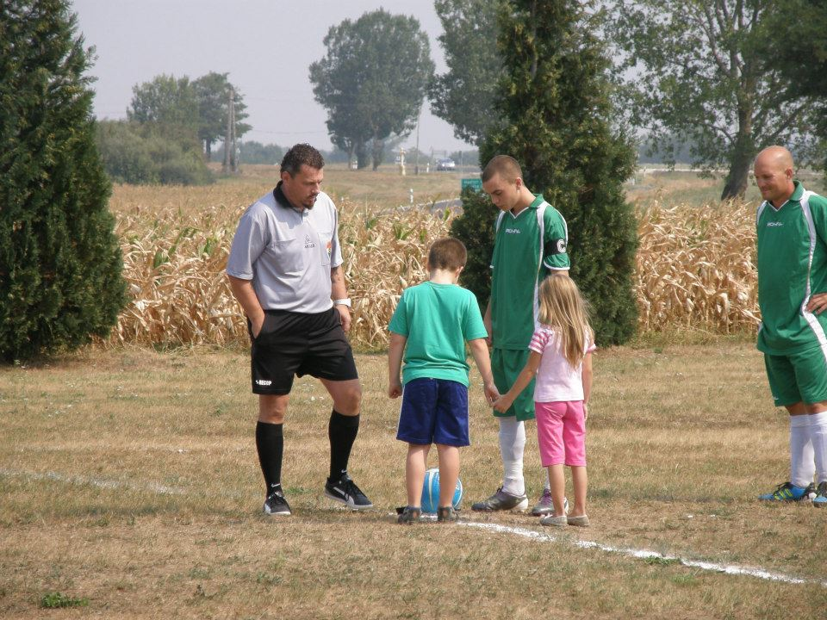

Egy kezdőrúgás örömteli pillanatai

Tisztelt focirajongók!
Elkezdődött a bajnokság második félideje. A várakozáson felüli őszi szezon nagy kihívást jelent a tavaszi fordulókra. A felkészülés nem volt–az időjárás végett–a legideálisabb. Ezt nem mentségként hozom fel, mert a többi csapatnak is ugyanezek voltak a körülményei. Teremben tudtunk gyakorolni, mozgásban tartani a csapatot. A szabadban, nagypályán kettő edzőmérkőzést játszottunk, a sitkei ifi és a szergényi felnőtt csapattal. Az eredmények másodlagosak, a csapat játékának összehangolásán volt a fő hangsúly. Lényegében a gerinc adott. Három új játékost igazoltunk Somogyi Ádám, Márovics Ádám és Radányi-Kovács Tamás személyében. Sérüléséből felépülve Györkös Péter is a csapat rendelkezésére áll. Bízom benne, hogy hasznos tagjai lesznek a nem éppen sétagalopp tavaszi fordulókban. Mondom ezt azért, mert ellenfeleinknek is sikerült erősítésekre szert tenni. Egy hosszú sorozat előtt állunk, ahol nagyon fontos az elején olyan eredményeket produkálni, amelyek a továbbiakban kellő önbizalmat adhatnak a folytatásra. Sajnos ez az első megmérettetésen nem sikerült. Balszerencsés körülmények között a hazai veretlenségünk megszakadt. Igaz, a bajnokaspiráns ellen, de végig egyenrangú ellenfélként. Remélem a jó idő és a játékosok eddigi példás hozzáállása révén sikerül az őszi formánkat és eredményességünket tavaszra átmenteni. Mert ez a lelkes szurkolótábor, akik mögöttünk állnak, megérdemlik és elvárják tőlünk. E kiélezett helyzetben valamelyik dobogós helyezés nagy fegyvertény lenne.
A bajnokság kezdetére beígért pályafelújítás az időjárás viszontagságai miatt nem valósultak meg. Tovább dolgozunk annak érdekében, hogy ez a tervünk a bajnokság szünetében meg legyen oldva. A szakmai stáb, Lőrincz Ferenccel kiegészülve – aki személyes véleményem szerint sokat tud lendíteni a csapat játékának színvonalán – remélem eleget tud tenni az egyre nehezebb kihívásoknak és eredményességnek. Hajrá Simonyi!

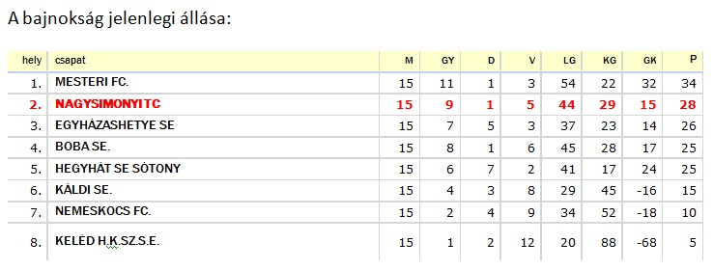
Hegyi Dezső szakosztályvezető

TÉL TÁBORNOK LECKÉI
„Ne félj, a tél meg fog gyötörni, mint máskor is ha akar…” írta a múlt században Ady Endre. Már-már elszoktunk a téltől. Hó is alig volt az elmúlt években, hát hideg egy kicsit, de ami januárban kezdődött arra még a legrosszabb álmunkban sem mertünk gondolni.
Vegyük sorba a történteket. Ebben segítségemre volt Ködös József barátom, házi meteorológusunk, ki szorgalmasan jegyzi többek között a csapadék alakulását. Eszerint január 13-án kezdődött a havazás, majd folytatódott 14-én, egészen 17-ig. Közben eső is volt, de az így lehullott csapadék 49 /!/ mm volt. Januárban összesen 93 mm csapadék hullott. Februárban folytatódott, 2-án már 20 cm hó hullott, ami 16 mm csapadéknak felel meg, majd 13-15-ig újabb 30 cm hó, azaz 23,5 mm csapadék hullott. Miért fárasztottam a tisztelt olvasót a fenti adatokkal? Azért, hogy láttassam az önkormányzat nem akármilyen helyzetben volt, hogy a községen belüli közlekedést fenn tudja tartani. A falun áthaladó 8404 sz. főutat a közútkezelő tartja karban, ők tisztították. A belső utak viszont főképp egy szem kistraktorunkra várt, hogy letakarítsa a havat. Minden hóesés után kora hajnalban - már 5 óra előtt – indított a polgármester, vagy a Molnár Imre. / Én mindig korán kelek, láttam /. Az eltakarítást úgy kezdték, hogy először a vasútállomásra vezető utakat takarították, hogy segítsenek a munkába igyekvőknek, akik a vonatokra siettek. Így persze - meg másként is – voltak utcák, ahova később értek. Bízunk a lakosság megértésében, hisz a jó munkához, de ehhez is idő kellett. Főképp a januári havazás után olyan hó mennyiség volt, hogy a keskenyebb utcákban nem volt hova tolni. Segítettek a vállalkozók, magánszemélyek is. Köszönjük segítségüket!
Már azt hittük vége, de a március még csúnyán megtréfált bennünket. Március 14-én, 15-én hatalmas szélvihar tört ránk, szerencsére kevés hóval. A faluban nem, de a közlekedésben súlyos zavarokat okozott a vihar. Én mindig azt mondom igen jó helyen élünk. Minket csak igen ritkán látogat meg a jégeső, árvíztől nem kell félnünk, s az olyan kemény frontok, mint a márciusi volt is csak belénk kóstolgatatott. Napok választanak el bennünket áprilistól /még ez is megeshet/ májustól az igazi tavasztól. Bízzunk benne, hogy nem aszályos, hanem egy termékeny esztendő következik, mert mindnyájunkra ráfér már, hogy jobb legyen!!
Rudanovicz László képviselő
A rovásírás legfontosabb szabályai
C betű
„Ősünk nyila célt nem vétett, ma is él még az emléke. Régen ezzel lőttek nyulat, ma mindenütt irányt mutat.”
A cél idézi a c hangot. A cél kijelölésére ma is a nyilat használjuk. Ez a jel nemzetközileg is elfogadott. Kiránduláskor akkor jutunk célba, ha követjük a nyíl irányát. A nyíl a magyarok ősi fegyvere. A honfoglaláskor eleink olyan tökéletesen készítették ezeket a hadi szerszámokat, hogy rettegésben tartották vele a nyugat-európai népeket. Harcosaik nagyon féltek a csatában, ugyanis a magyarok nyilai 3-400 méterről is pontosan célba találtak, míg ők meg sem közelíthették félelmetes ellenségük harcvonalait. Vitéz ősapáink csak lovon jártak. Kitűnően tudtak a nyeregben megfordulva, vágtatás közben is nyilazni. A Szent Gallenben őrzött litániában a nyugat-európai emberek így könyörögtek Istenhez: „ a Magyarok nyilaitól ments meg uram minket!”
Palkovits László képviselő

HÚSVÉTI RECEPT AJÁNLAT
Receptajánlatomat egy helyreigazítással kell kezdenem. Legutóbbi, 2012. decemberi számunkban a technika ördöge miatt hibásan jelent meg írásom. Lemaradt a cikk elejéről, hogy a receptet Veiczer Istvánnétól, - Bettitől – kaptuk. Ezúton kérek elnézést tőle!
Betti a következő finom ételt ajánlja Önöknek húsvétra:
CIPÓBAN SÜLT CSÜLÖK
A húsvéti asztal dísze lehet a cipóban sült csülök. A hosszú böjti időszak után nyugodtan lehet bűnözni ezzel az ízes, hagyományos étellel.
Hozzávalók: 1 db hátsó csülök, 10 dkg liszt, 2 dkg élesztő, 1 dl tej, 15 dkg vaj, 2 tojás, 1 tk. Só, 1 kk. cukor.
Fogjuk a csülkünket, besózzuk, fokhagymával bedörzsöljük, tepsibe tesszük. Olajat, kevés vizet öntünk alá, és szépen megsütjük. Ha kész, kicsontozzuk, közben előveszünk egy jóképű vájdlingot, beletesszük a lisztet, élesztővel, vajjal, tojással jól összegyúrjuk, míg az edény aljáról le nem válik. Kelesztjük, majd ujjnyi vastagságúra nyújtjuk. Közepére tesszük a csülköt és szorosan betekerjük. Ha valaki úgy szereti, előtte a tésztát megkenheti majonézes tormával. Közepesen meleg sütőben 1 óra alatt készre sütjük. Szép piros legyen, mint a húsvéti tojás! Tálaljuk melegen szeletelve, újhagymával, retekkel és hideg sörrel!
Lejegyezte: Rudanovicz László képviselő

Anyakönyvi hírek
Halálozás: Ködös Sándorné, Lábas Sándorné, Asbóth István, Szalai Sándorné
Adj Uram, örök nyugodalmat Nekik!

Impresszum:
Nagysimonyi Község Önkormányzatának lapja. Megjelenik negyedévente. ▪ Kiadó: Nagysimonyi Község Önkormányzata (9561 Nagysimonyi, Kossuth L. u. 12.) ▪ A kiadásért felelős személy: Lábos András polgármester. ▪ Szerkesztőség: Kultúrház Nagysimonyi (9561 Nagysimonyi, Rákóczi F. u. 2.) ▪ Szerkesztőségi tagok: Rudanovicz László képviselő, Szabó Szilvia tanító-kultúrszervező, Kovács Csaba képviselő. ▪ Sokszorosító szerv: Újsziget-rota Sárvár HU ISSN 2063-8531

